
考向一 化学能与热能
1．(2020·山东卷，T₁₈₍₁₎)以CO₂、H₂为原料合成CH₃OH涉及的主要反应如下：
Ⅰ.CO₂(g)＋3H₂(g)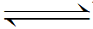CH₃OH(g)＋H₂O(g)
ΔH₁＝－49.5 kJ·mol^{－1}
Ⅱ.CO(g)＋2H₂(g) CH₃OH(g)
ΔH₂＝－90.4 kJ·mol^{－1}
Ⅲ.CO₂(g)＋H₂(g) CO(g)＋H₂O(g) ΔH₃
则ΔH₃＝____________kJ·mol^{－1}。
[解析] ΔH₃＝ΔH₁－ΔH₂＝＋40.9 kJ·mol^{－1}。
[答案] ＋40.9
2．(2020·浙江7月卷，T₂₂)关于下列ΔH的判断正确的是( )
CO(aq)＋H＋(aq)===HCO(aq) ΔH₁
CO(aq)＋H₂O(l) HCO(aq)＋OH－(aq) ΔH₂
OH－(aq)＋H＋(aq)===H₂O(l) ΔH₃
OH－(aq)＋CH₃COOH(aq)===CH₃COO－(aq)＋H₂O(l) ΔH₄
A．ΔH₁＜0 ΔH₂＜0 B．ΔH₁＜ΔH₂
C．ΔH₃＜0 ΔH₄＞0 D．ΔH₃＞ΔH4
B [形成化学键要放出热量，ΔH₁<0，第二个反应是盐类的水解反应，是吸热反应，ΔH₂>0，A项错误；ΔH₁是负值，ΔH₂是正值，ΔH₁<ΔH₂，B项正确；酸碱中和反应是放热反应，ΔH₃<0，ΔH₄<0，C项错误；第四个反应(醋酸是弱酸，电离吸热)放出的热量小于第三个反应，但ΔH₃和ΔH₄都是负值，则ΔH₃<ΔH₄，D项错误。]
3．(2020·天津卷，T₁₀)理论研究表明，在101 kPa和298 K下，HCN(g)HNC(g)异构化反应过程的能量变化如图所示。下列说法错误的是( )
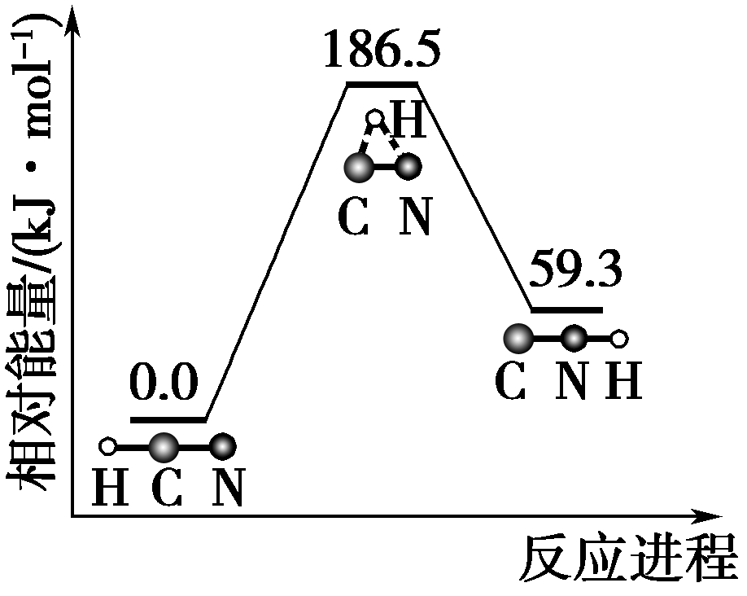
A．HCN比HNC稳定
B．该异构化反应的ΔH＝＋59.3 kJ·mol^{－1}
C．正反应的活化能大于逆反应的活化能
D．使用催化剂，可以改变反应的反应热
D [HNC的能量比HCN高，则稳定性较好的是HCN，A项正确；该异构化反应的ΔH＝＋59.3 kJ·mol^{－1}，为吸热反应，则正反应的活化能大于逆反应的活化能，B、C项正确；使用催化剂只能改变反应的历程，但是不影响反应的反应热，D项错误。]
考向二 化学能与电能的相互转化
4．(2020·山东卷，T₁₀)微生物脱盐电池是一种高效、经济的能源装置，利用微生物处理有机废水获得电能，同时可实现海水淡化。现以NaCl溶液模拟海水，采用惰性电极，用下图装置处理有机废水(以含CH₃COO－的溶液为例)。下列说法错误的是( )
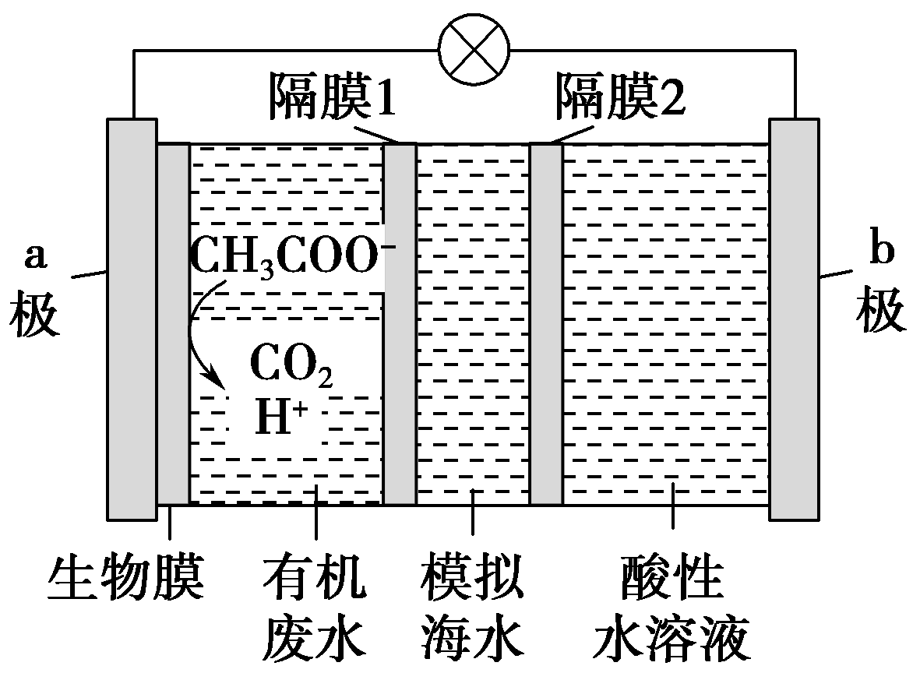
A．负极反应为CH₃COO－＋2H₂O－8e－===2CO₂↑＋7H＋
B．隔膜1为阳离子交换膜，隔膜2为阴离子交换膜
C．当电路中转移1 mol电子时，模拟海水理论上除盐58.5 g
D．电池工作一段时间后，正、负极产生气体的物质的量之比为2∶1
B [根据题意，可得放电时的电极反应，负极(a极)：CH₃COO－＋2H₂O－8e－===2CO₂↑＋7H＋，正极(b极)：2H＋＋2e－===H₂↑，A项正确；该电池工作时，Cl－向a极移动，Na＋向b极移动，即隔膜1为阴离子交换膜，隔膜2为阳离子交换膜，B项错误；电路中转移1 mol电子时，向a极和b极分别移动1 mol Cl－和1 mol Na＋，则模拟海水理论上可除盐58.5 g，C项正确；电池工作时负极产生CO₂，正极产生H₂，结合正、负极的电极反应知，一段时间后，正极和负极产生气体的物质的量之比为2∶1，D项正确。]
5．(2020·山东卷，T₁₃)采用惰性电极，以去离子水和氧气为原料通过电解法制备双氧水的装置如图所示。忽略温度变化的影响，下列说法错误的是( )
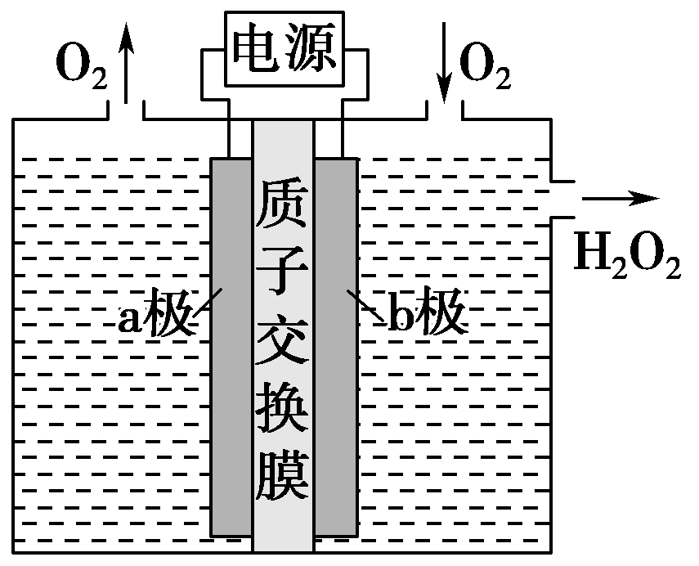
A．阳极反应为2H₂O－4e－===4H＋＋O₂↑
B．电解一段时间后，阳极室的pH未变
C．电解过程中，H＋由a极区向b极区迁移
D．电解一段时间后，a极生成的O₂与b极反应的O₂等量
D [a极上产生O₂，发生的反应为水被氧化生成O₂的反应，即a极为阳极，b极为阴极，a极电极反应式：2H₂O－4e－===4H＋＋O₂↑，b极电极反应式：2H＋＋O₂＋2e－===H₂O₂，A项正确；电解一段时间后，溶液中H＋浓度未变，即阳极室的pH未变，B项正确；电解过程中H＋通过质子交换膜，从a极区向b极区迁移，C项正确；由阴、阳极的电极反应式，可知电解一段时间后，b极消耗O₂的量是a极生成O₂的量的2倍，即a极生成的O₂与b极反应的O₂的量不相等，D项错误。]
6．(2020·全国卷Ⅰ，T₁₂)科学家近年发明了一种新型Zn－CO₂水介质电池。电池示意图如下，电极为金属锌和选择性催化材料。放电时，温室气体CO₂被转化为储氢物质甲酸等，为解决环境和能源问题提供了一种新途径。
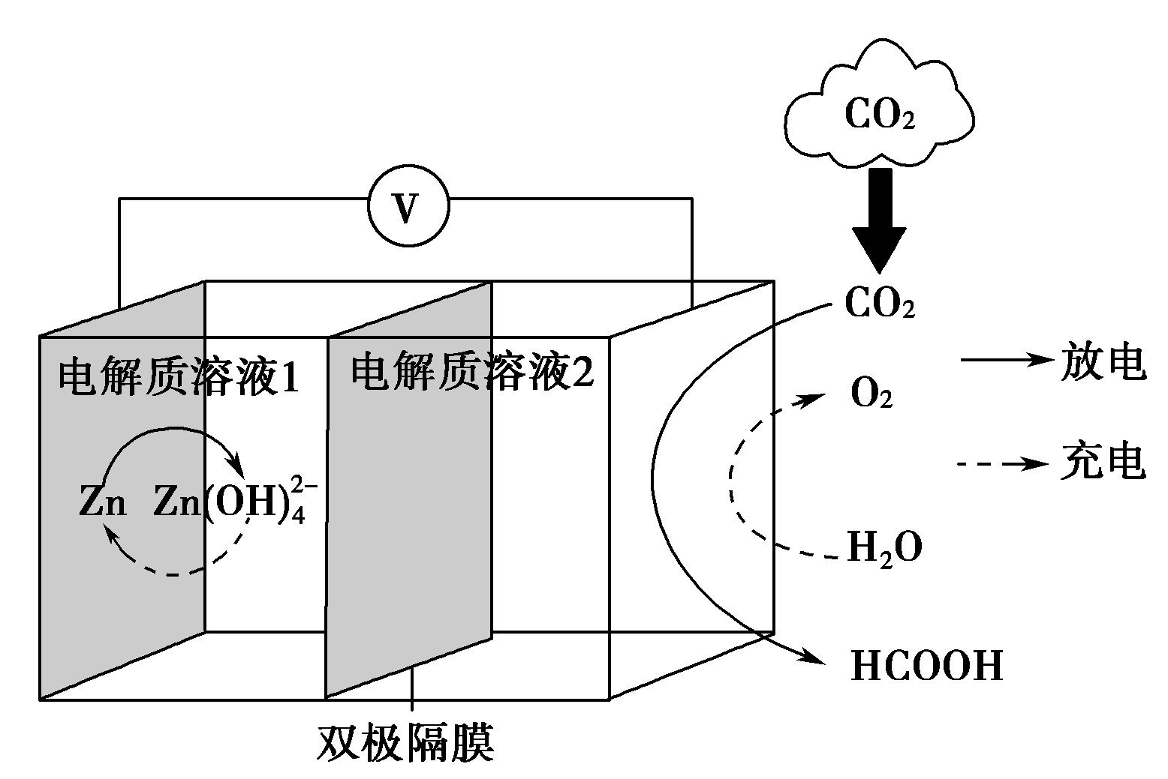
下列说法错误的是( )
A．放电时，负极反应为Zn－2e－＋4OH－===Zn(OH)
B．放电时，1 mol CO₂转化为HCOOH，转移的电子数为2 mol
C．充电时，电池总反应为2Zn(OH)===2Zn＋O₂↑＋4OH－＋2H₂O
D．充电时，正极溶液中OH－浓度升高
D [由题给装置图可知，放电时负极锌失去电子后结合OH－生成Zn(OH)，负极反应为Zn－2e－＋4OH－===Zn(OH)，A项正确；放电时，正极上CO₂得电子生成HCOOH，CO₂中C的化合价为＋4，HCOOH中C的化合价为＋2,1 mol CO₂转化为1 mol HCOOH，转移2 mol电子，B项正确；充电时阴极上Zn(OH)参与反应得到锌，阳极上H₂O参与反应得到氧气，电池总反应为2Zn(OH)===2Zn＋O₂↑＋4OH－＋2H₂O，C项正确；充电时，阳极上发生失电子的氧化反应：2H₂O－4e－===O₂↑＋4H＋，氢氧根离子浓度降低，D项错误。]
7．(2020·全国卷Ⅲ，T₁₂)一种高性能的碱性硼化钒(VB₂)空气电池如图所示，其中在VB₂电极发生反应：VB₂＋16OH－－11e－===VO＋2B(OH)＋4H₂O。该电池工作时，下列说法错误的是( )
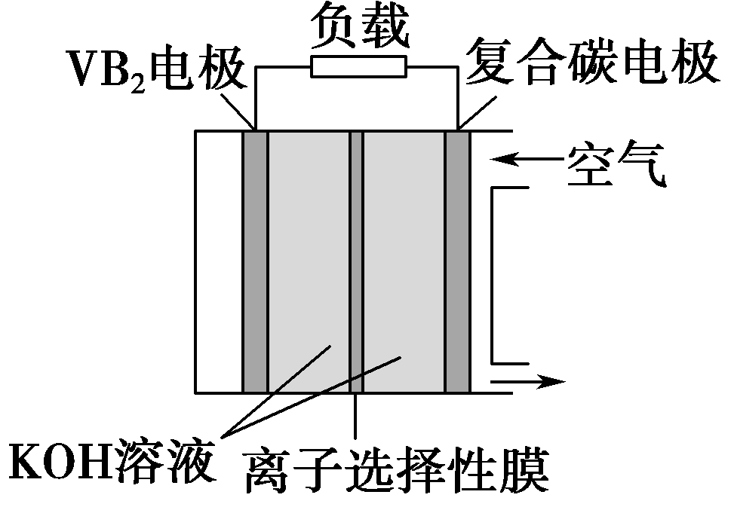
A．负载通过0.04 mol电子时，有0.224 L(标准状况)O₂参与反应
B．正极区溶液的pH降低、负极区溶液的pH升高
C．电池总反应为4VB₂＋11O₂＋20OH－＋6H₂O===8B(OH)＋4VO
D．电流由复合碳电极经负载、VB₂电极、KOH溶液回到复合碳电极
B [由题给信息知VB₂电极上发生失电子的氧化反应，则VB₂电极为负极，复合碳电极为正极，正极发生还原反应，电极反应式为O₂＋4e－＋2H₂O===4OH－，电池总反应方程式为4VB₂＋11O₂＋20OH－＋6H₂O===8[B(OH)₄]－＋4VO。
由上述分析知，正极的电极反应式为O₂＋4e－＋2H₂O===4OH－，则电路中通过0.04 mol e－时，正极有0.01 mol O₂参加反应，其在标准状况下的体积为0.224 L，A项正确；由正、负极的电极反应式可知，该电池工作时，负极区溶液的pH降低，正极区溶液的pH升高，B项错误；由上述分析知，该电池的总反应方程式为4VB₂＋11O₂＋20OH－＋6H₂O===8[B(OH)₄]－＋4VO，C项正确；电流与电子的流动方向相反，电流从正极出发，沿负载流向负极，再经过溶液最终回到正极，D项正确。]
8．(2019·全国卷Ⅰ)利用生物燃料电池原理研究室温下氨的合成，电池工作时MV^{2＋}/MV＋在电极与酶之间传递电子，示意图如下所示。下列说法错误的是( )
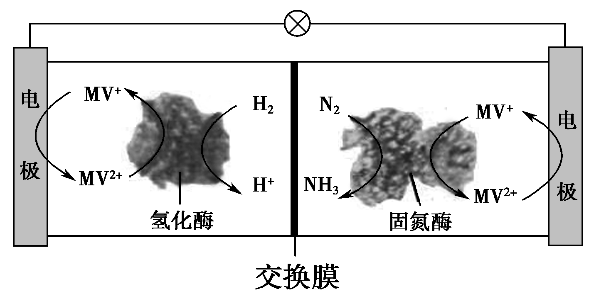
A．相比现有工业合成氨，该方法条件温和，同时还可提供电能
B．阴极区，在氢化酶作用下发生反应H₂＋2MV^{2＋}===2H＋＋2MV＋
C．正极区，固氮酶为催化剂，N₂发生还原反应生成NH₃
D．电池工作时质子通过交换膜由负极区向正极区移动
B [A项，该反应中，可产生电流，反应条件比较温和，没有高温高压条件，正确；B项，该生物燃料电池中，左端电极反应式为MV＋－e－===MV^{2＋}，则左端电极是负极，应为负极区，在氢化酶作用下，发生反应H₂＋2MV^{2＋}===2H＋＋2MV＋，错误；C项，右端电极反应式为MV^{2＋}＋e－===MV＋，是正极，在正极区N₂得到电子生成NH₃，发生还原反应，正确；D项，原电池中，内电路中H＋通过交换膜由负极区向正极区移动，正确。]
9．(2020·全国卷Ⅱ，T₁₂)电致变色器件可智能调控太阳光透过率，从而实现节能。如图是某电致变色器件的示意图。当通电时，Ag＋注入到无色WO₃薄膜中，生成Ag_{x}WO₃，器件呈现蓝色，对于该变化过程，下列叙述错误的是( )
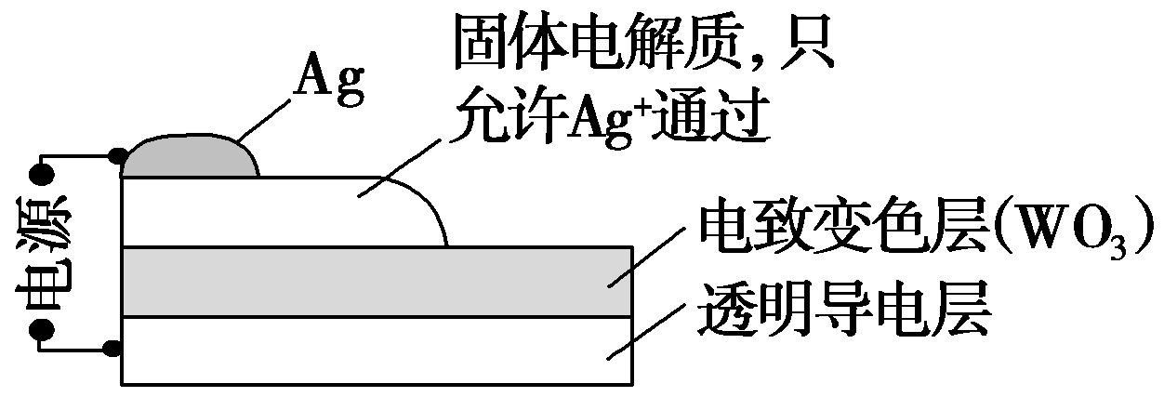
A．Ag为阳极
B．Ag＋由银电极向变色层迁移
C．W元素的化合价升高
D．总反应为WO₃＋xAg===Ag_{x}WO₃
C [根据题图可知，该装置为电解池，由通电时Ag＋注入到无色WO₃薄膜中，生成Ag_{x}WO₃，可知Ag为该电解池的阳极，透明导电层为该电解池的阴极，结合题给信息可写出阳极和阴极的电极反应式分别为Ag－e－===Ag＋和xAg＋＋WO₃＋xe－===Ag_{x}WO₃。
根据上述分析可知Ag为阳极，A项正确；电解池工作时，Ag＋向阴极移动，即Ag＋由银电极向变色层迁移，B项正确；结合上述分析可知WO₃在阴极发生还原反应，即W元素的化合价降低，C项错误；结合阳极和阴极的电极反应式可写出总反应为WO₃＋xAg===Ag_{x}WO₃，D项正确。]

本专题主要有以下几个命题角度：
1．化学与热能
(1)能量(或能垒)图示分析；(2)反应热计算；(3)盖斯定律的应用计算。
2．原电池原理及化学电源
(1)正、负极电极反应式的判断；(2)电子、溶液中离子移动方向的判断；(3)新型电源的原理分析；(4)工作时溶液介质性质的变化等。
3．电解原理及应用
(1)阴、阳极及电极反应式的判断；(2)溶液中离子移动方向判断；(3)离子交换膜的应用；(4)金属腐蚀与防护等。
预测2021年仍会在新型化学电源和电解原理及应用方面加强命题，平时要加强关注最新科技中涉及的新型化学电源和电解的发展方向。
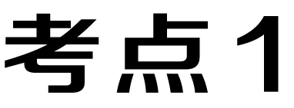 化学反应与能量
化学反应热与催化剂
1．反应热的四种计算方法
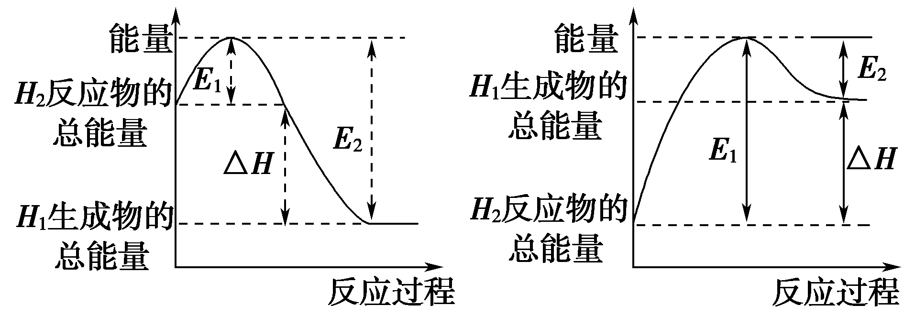
放热反应ΔH<0 吸热反应ΔH>0
(1)从宏观角度计算
ΔH＝H₁(生成物的总能量)－H₂(反应物的总能量)
(2)从微观角度计算
ΔH＝E₁(反应物的键能总和)－E₂(生成物的键能总和)
(3)从活化能角度计算
ΔH＝E₁(正反应的活化能)－E₂(逆反应的活化能)
(4)根据盖斯定律计算
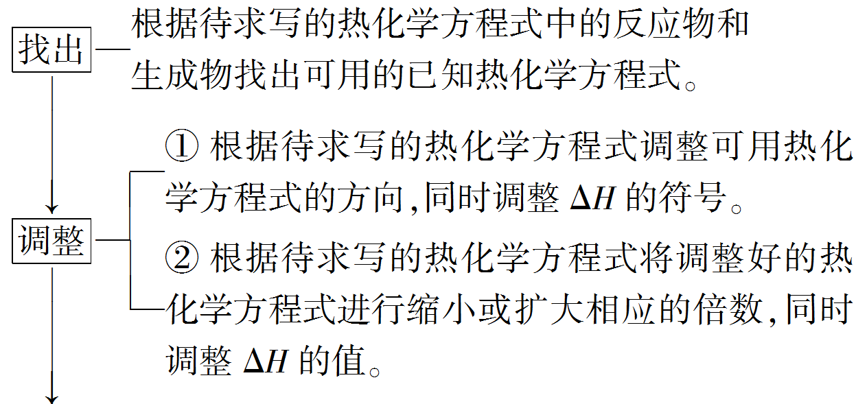
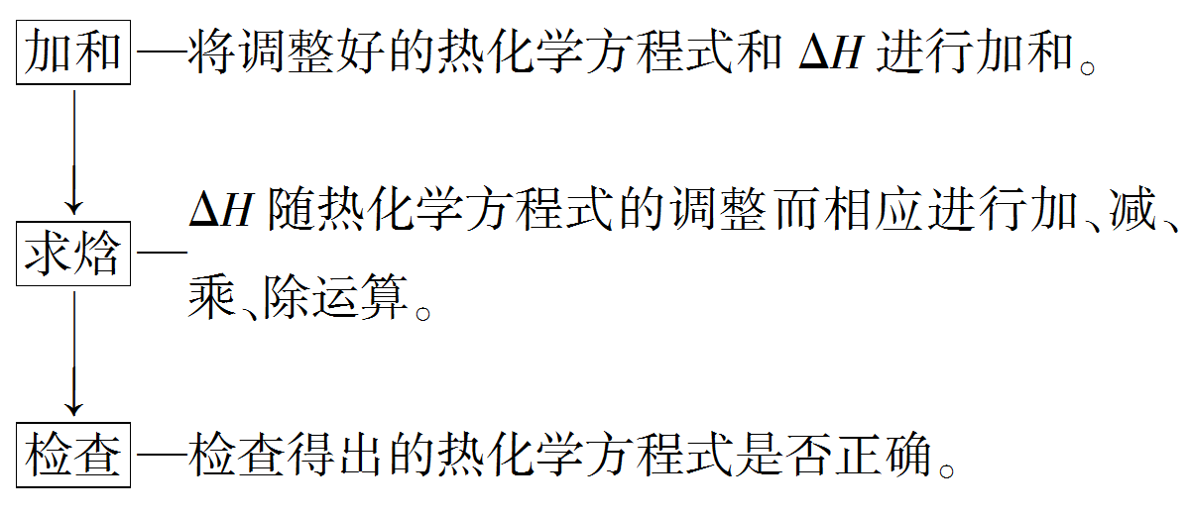
2．催化剂改变反应历程、降低反应活化能示意图
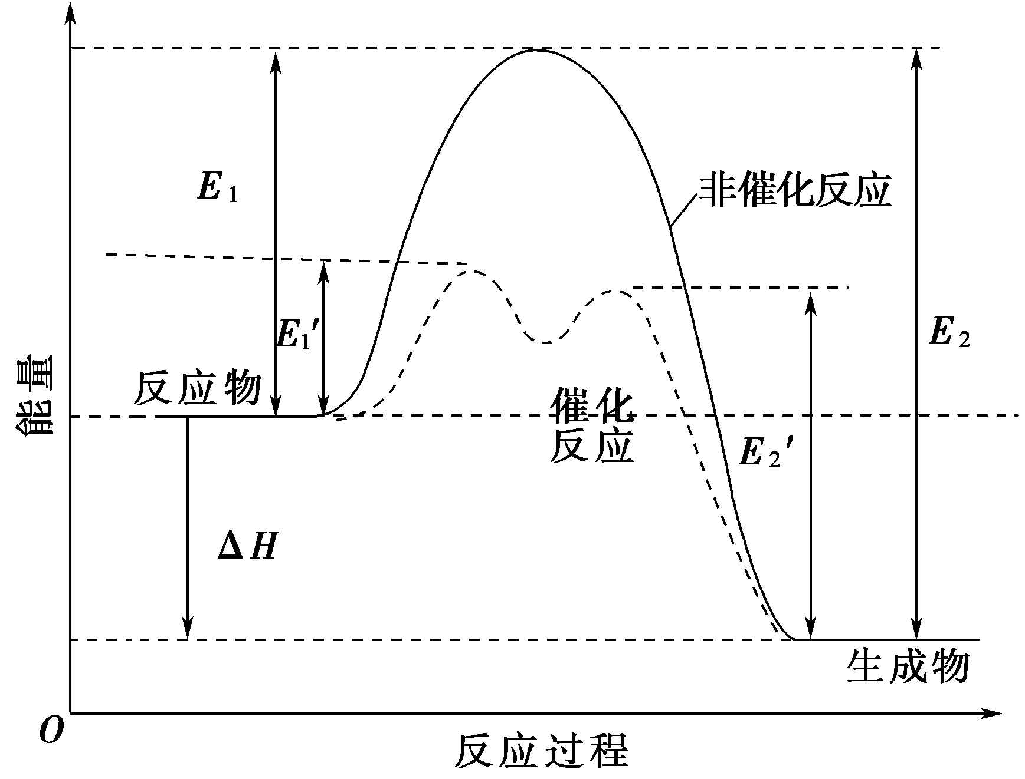
说明：(1)E₁、E₂是非催化反应的正、逆反应的活化能，E′₁、E′₂是催化反应的正、逆反应活化能。
(2)使用催化剂降低两向反应活化能，但不影响焓变ΔH。
(3)使用催化剂改变了反应历程。
 题组1 化学能与热能的图像分析
1．(双选)(2020·山东省等级考试模拟，T₁₅)热催化合成氨面临的两难问题是：采用高温增大反应速率的同时会因平衡限制导致NH₃产率降低。我国科研人员研制了TiHFe双温区催化剂(TiH区域和Fe区域的温度差可超过100 ℃)。TiHFe双温区催化合成氨的反应历程如图所示。其中吸附在催化剂表面上的物种用*标注。下列说法正确的是( )
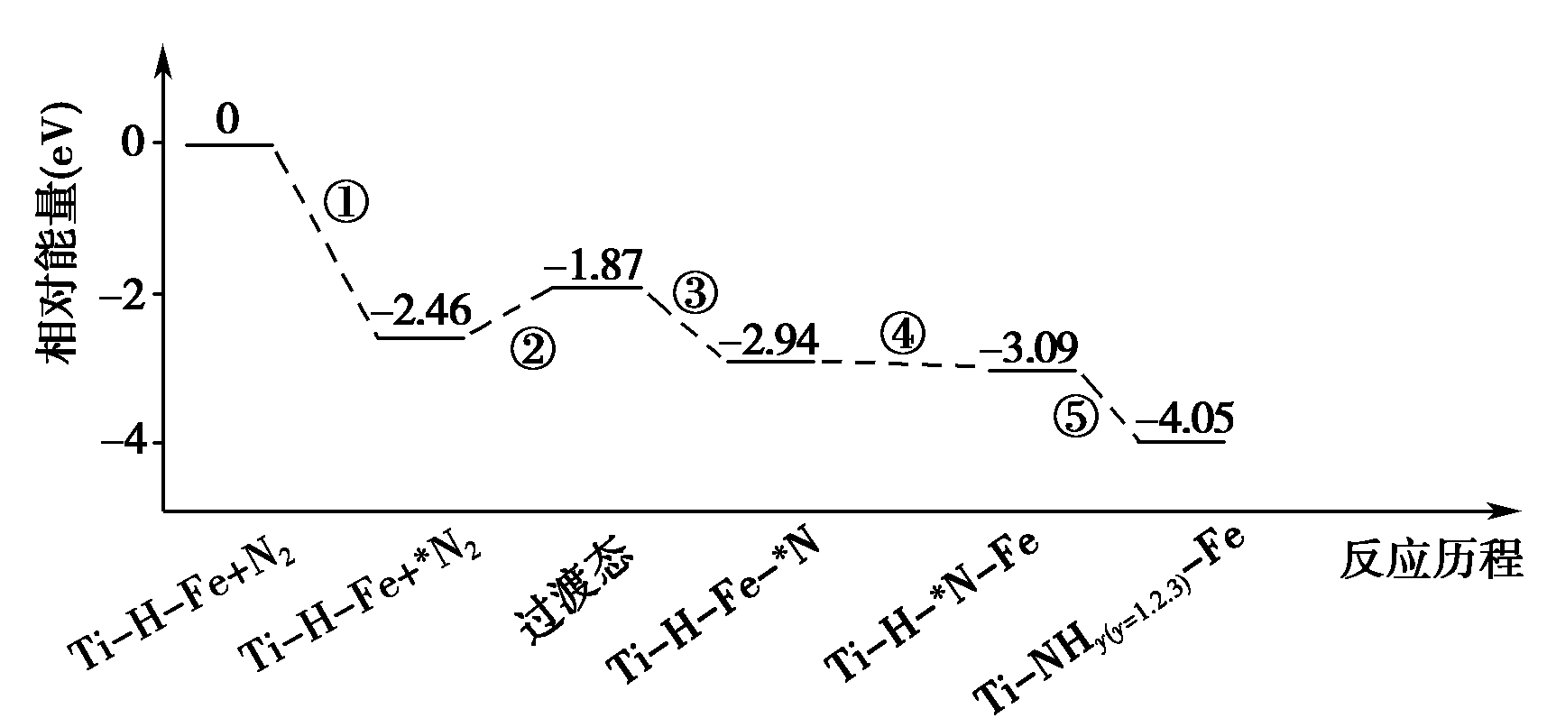
A．①为N≡N的断裂过程
B．①②③在高温区发生，④⑤在低温区发生
C．④为N原子由Fe区域向TiH区域的传递过程
D．使用TiHFe双温区催化剂使合成氨反应转变为吸热反应
BC [①为N₂吸附，②③为N≡N断裂过程，故①②③在高温区发生，④为N原子传递过程，⑤为N—H键成键过程，故④⑤在低温区发生。]
2．(2020·威海模拟)已知丙烯与HCl发生加成反应有两种可能，如图1所示；其中丙烯加H＋的能量变化曲线图如图2所示。下列说法错误的是( )
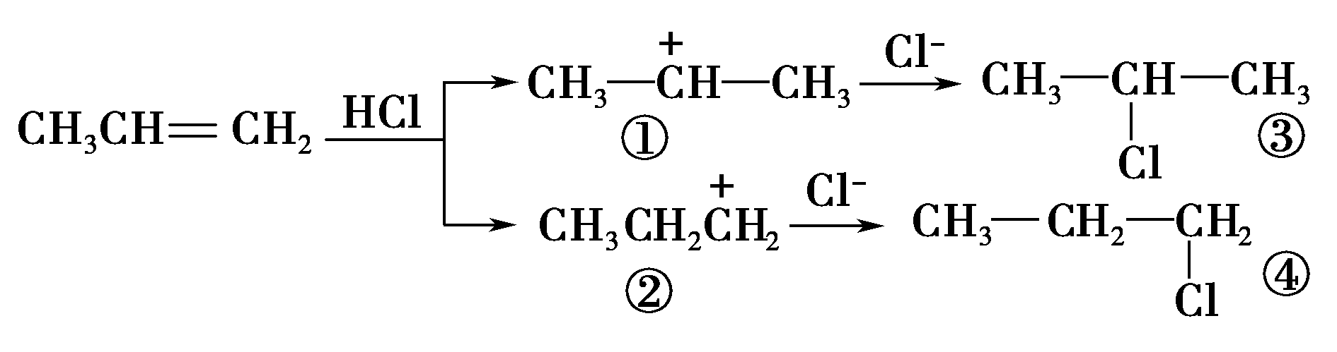
图1
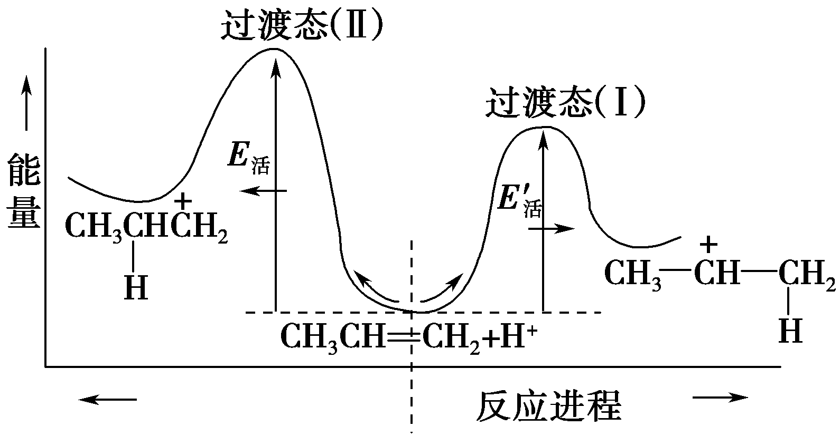
图2
A．过渡态(Ⅰ)比过渡态(Ⅱ)稳定
B．生成①的过程所需活化能较低，速率快
C．①②③④中碳原子的杂化方式相同
D．丙烯与HCl发生加成反应，主要生成产物③
C [根据题图2可以得出过渡态(Ⅰ)比过渡态(Ⅱ)能量低，故过渡态(Ⅰ)更稳定，A项正确；反应过程中活化能越低，反应速率越快，B项正确；①②中碳原子的杂化方式有sp²和sp³，③④中碳原子的杂化方式均为sp³，C项错误；反应历程中所需活化能越低，反应越容易进行，故③是主要产物，D项正确。]
3．(2020·广州模拟)科学家研究利用铁触媒催化合成氨的反应历程如图所示，其中吸附在催化剂表面的物质用“ad”表示。
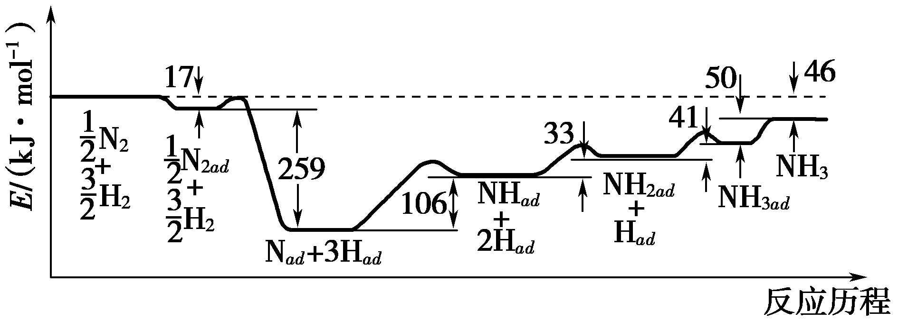
由图可知合成氨反应N₂(g)＋H₂(g)NH₃(g)的ΔH＝________ kJ·mol^{－1}。该历程中反应速率最慢的步骤的化学方程式为___________。
[解析] 根据图示可知：N₂(g)＋H₂(g) NH₃(g)的ΔH＝－46 kJ/mol，活化能越大，反应越慢；反之，反应越快。
[答案] －46 N_{ad}＋3H_{ad}===NH_{ad}＋2H_{ad}
题组2 盖斯定律的应用计算
4．工业上可用CO₂和H₂制备被誉为“21世纪的清洁燃料”二甲醚(CH₃OCH₃)：
在500℃时，在密闭容器中将炼焦中的CO₂转化为二甲醚，其相关反应为：
主反应Ⅰ：2CO₂ (g)＋6H₂(g)CH₃OCH₃(g)＋3H₂O(g) ΔH₁
副反应Ⅱ：CO₂(g)＋3H₂(g)CH₃OH(g)＋H₂O(g) ΔH₂
已知：①CO(g)＋2H₂(g) CH₃OH(g)
ΔH＝－90.1 kJ·mol^{－1}
②2CH₃OH(g) CH₃OCH₃(g)＋H₂O(g)
ΔH＝－24.5 kJ·mol^{－1}
③CO(g)＋H₂O(g) CO₂(g)＋H₂(g)
ΔH＝ －41.0 kJ·mol^{－1}
则主反应Ⅰ的ΔH₁＝________。
[解析] 将反应按①×2＋②－③×2可得主反应Ⅰ，即
ΔH₁＝(－90.1×2－24.5＋41.0×2)kJ·mol^{－1}＝－122.7 kJ·mol^{－1}。
[答案] －122.7 kJ·mol^{－1}
5．已知：①C(s)＋O₂(g)===CO₂(g)
ΔH₁＝－393.5 kJ·mol^{－1}
②C(s)＋CO₂(g)===2CO(g)
ΔH₂＝＋172.5 kJ·mol^{－1}
③4Fe(s)＋3O₂(g)===2Fe₂O₃(s)
ΔH₃＝－1651.0 kJ·mol^{－1}
CO还原氧化铁的热化学方程式为______________________。
[解析] 根据盖斯定律，由(①－②)×－③×可得热化学方程式。
[答案] 3CO(g)＋Fe₂O₃(s)===2Fe(s)＋3CO₂(g) ΔH＝－23.5 kJ·mol^{－1}
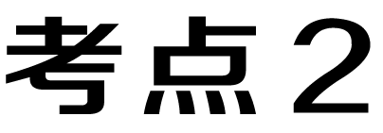 原电池原理与新型电源
一、氧化还原反应的有关概念及联系
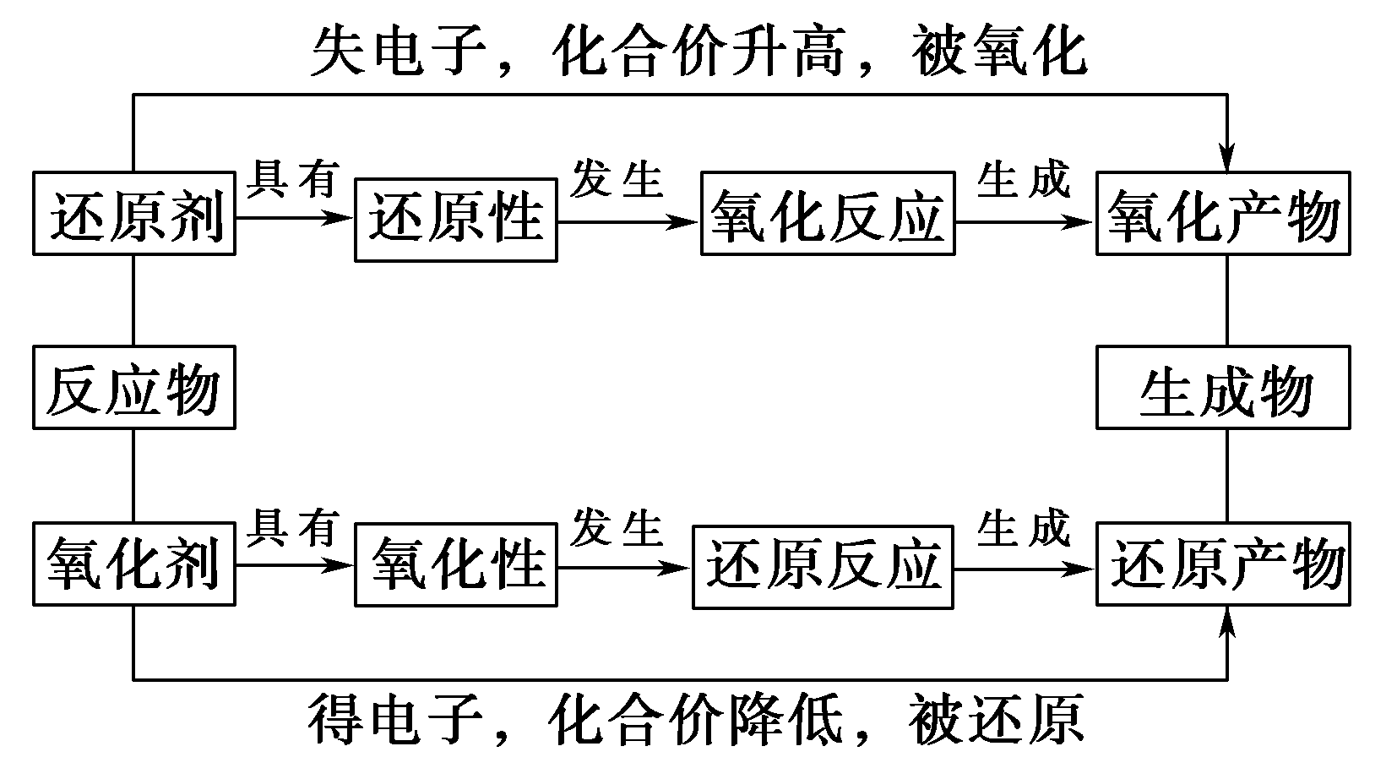
提醒：(1)在原电池中，负极上反应的物质化合价升高、失电子，发生氧化反应，作还原剂，反之正极上反应的物质作氧化剂。
(2)在电解池中，阳极上反应的物质化合价升高、失电子，发生氧化反应，作还原剂，反之阴极上反应的物质作氧化剂。
[练一练]
1．对于Cu＋2Fe^{3＋}===Cu^{2＋}＋2Fe^{2＋}反应，设计原电池，写出电极名称及相应的电极反应式。
[答案] 铜作负极：Cu－2e－===Cu^{2＋}，碳棒作正极：2Fe^{3＋}＋2e－===2Fe^{2＋}。
二、原电池原理与化学电源
1．原电池工作原理
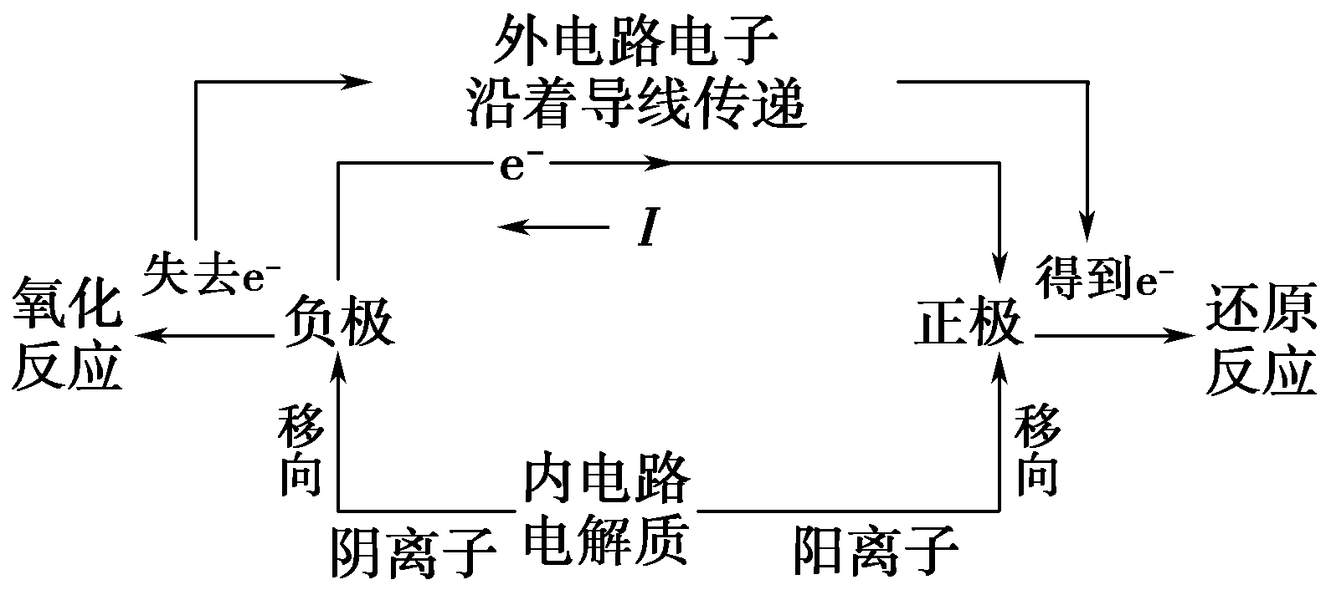
提醒：盐桥的三个作用
(1)隔绝正负极反应物，避免直接接触，导致电流不稳定；
(2)通过离子的定向移动，构成闭合回路；
(3)平衡电极区的电荷。
2．二次充电电池的原理及充电连接
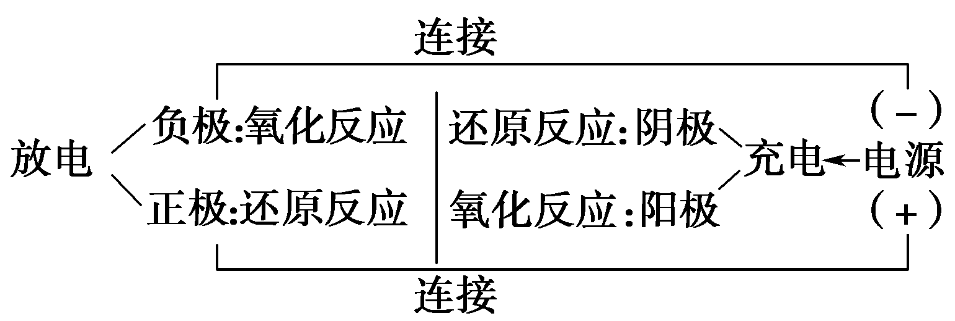
提醒：(1)二次电池充电时，电池正极连接电源正极，电池负极连接电源负极，即“正接正，负接负”。
(2)放电时负极反应与充电时的阴极反应相反，同理放电时正极反应与充电时阳极反应相反。如铅蓄电池：

3．新型化学电池中电极反应式的书写方法
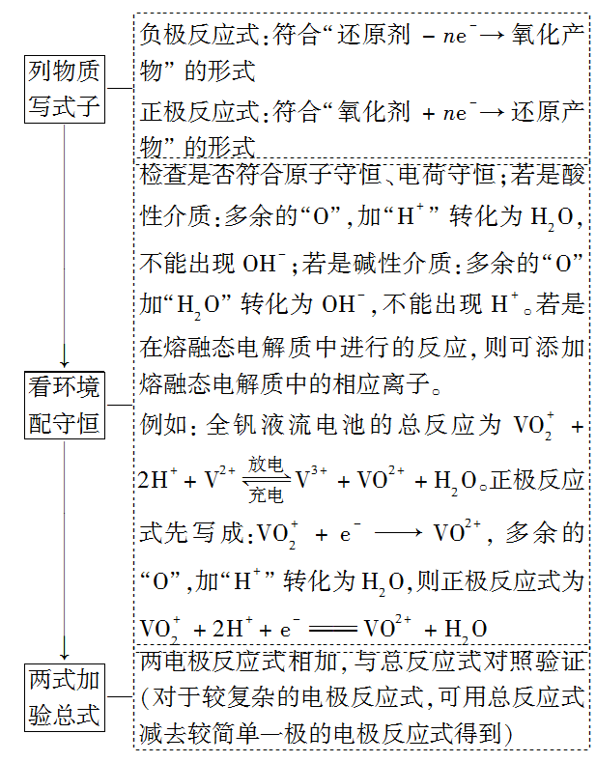
[练一练]
2．完成下列电极反应式
(1)2Li＋Cu₂O＋H₂O===2Cu＋2Li＋＋2OH－为锂铜电池的放电反应，负极反应式为__________________，正极反应式为_________。
(2)已知H₂O₂是一种弱酸，在强碱溶液中主要以HO的形式存在。已知：Al—H₂O₂碱性燃料电池的总反应为2Al＋3NaHO₂===2NaAlO₂＋NaOH＋H₂O。该电池的负极反应式为_____，正极反应式为_____________________________。
(3)已知CH₃OH燃料电池在熔融Na₂CO₃介质中总反应为2CH₃OH＋3O₂===2CO₂＋4H₂O，该电池的负极反应式为________，正极反应式为_________________________________________。
(4)锂离子电池的总反应式为Li_{1－x}CoO₂＋Li_{x}C₆LiCoO₂＋C₆(x<1)。放电时的负极反应式_________________，正极反应式_______________________，充电时的阴极反应式为________。
(5)高铁电池的总反应式为
3Zn＋2K₂FeO₄＋8H₂O3Zn(OH)₂＋2Fe(OH)₃＋4KOH。
放电时的正极反应式为________________________，充电时的阴极反应式为____________________。
(6)全钒液流电池的总反应为：VO＋2H＋＋V^{2＋}V^{3＋}＋VO^{2＋}＋H₂O。放电时的负极反应式为________________，充电时的阳极反应式为__________________。
[答案] (1)2Li－2e－===2Li＋ Cu₂O＋2e－＋H₂O===2Cu＋2OH－
(2)2Al－6e－＋8OH－===2AlO＋4H₂O 3HO＋6e－＋3H₂O===9OH－
(3)2CH₃OH－12e－＋6CO===8CO₂↑＋4H₂O
3O₂＋12e－＋6CO₂===6CO
(4)Li_{x}C₆－xe－===xLi＋＋C₆ Li_{1－x}CoO₂＋xLi＋＋xe－===LiCoO₂ xLi＋＋C₆＋xe－===Li_{x}C₆
(5)2FeO＋6e－＋8H₂O===2Fe(OH)₃＋10OH－
3Zn(OH)₂＋6e－===3Zn＋6OH－
(6)V^{2＋}－e－===V^{3＋} VO^{2＋}＋H₂O－e－===VO＋2H＋
题组1 新型电池的工作原理
1.第20届中国国际工业博览会上，华东师范大学带来的一种“锌＋碘”新型安全动力电池亮相工博会高校展区。该新型安全动力电池无污染、高安全、长寿命且具有合适的充电时间，可以应用于日常生活、交通出行等各个领域。 已知该电池的工作原理如图所示。下列有关说法正确的是( )
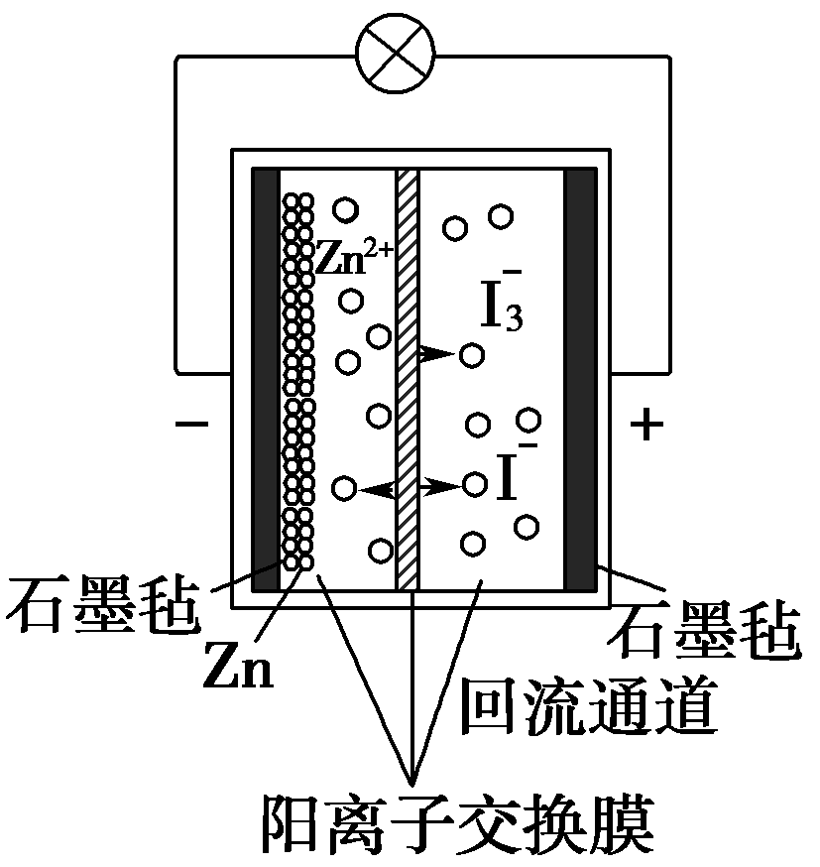
A．正极反应式为I－2e－===3I－
B．6.5 g Zn溶解时，电解质溶液中有0.2 mol电子移动
C．转移1 mol电子时，有1 mol Zn^{2＋}从左池移向右池
D．“回流通道”可以减缓电池两室的压差，避免电池受损
D [原电池原理中，正极I得电子，反应式为I＋2e－===3I－，发生还原反应，A错误；电解质溶液中无电子的转移，B错误；结合A项分析，转移1 mol电子时，增加1 mol负电荷，需要0.5 mol Zn^{2＋}平衡，C错误；新型电池的充放电过程，会导致电池内离子交换膜的两边产生压差，据此考虑“回流通道”的作用，D项正确。]
2．(2020·湖南名校线上联考)复旦大学王永刚的研究团队制得一种柔性水系锌电池，该可充电电池以锌盐溶液作为电解液，其原理如图所示。下列说法不正确的是( )
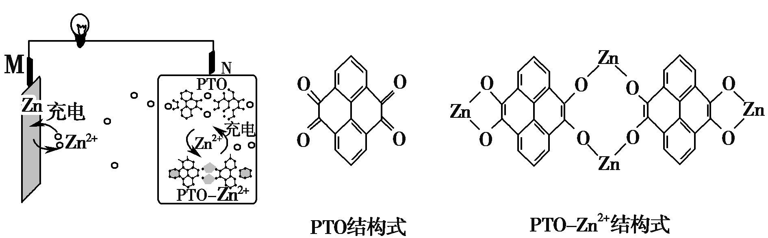
A．放电时，N极发生还原反应
B．充电时，Zn^{2＋}向M极移动
C．放电时，每生成1 mol PTOZn^{2＋} ，M极溶解Zn的质量为260 g
D．充电时，N极的电极反应式为2PTO＋8e－ ＋4Zn^{2＋}===PTO Zn^{2＋}
D [根据图示可知M为电池的负极，N为正极，充电时M为阴极，N为阳极。充电时N极即阳极反应式应为PTOZn^{2＋}－8e－===2PTO＋4Zn^{2＋}，D项错误。]
3．2019年诺贝尔化学奖颁给在锂离子电池发展方面作出突出贡献的三位科学家，颁奖词中说：他们创造了一个可再充电的世界。下面是最近研发的CaLiFePO₄可充电电池的工作示意图，锂离子导体膜只允许Li＋通过，电池反应为xCa^{2＋}＋2LiFePO₄xCa＋2Li_{1－x}FePO₄＋2xLi＋。下列说法错误的是( )
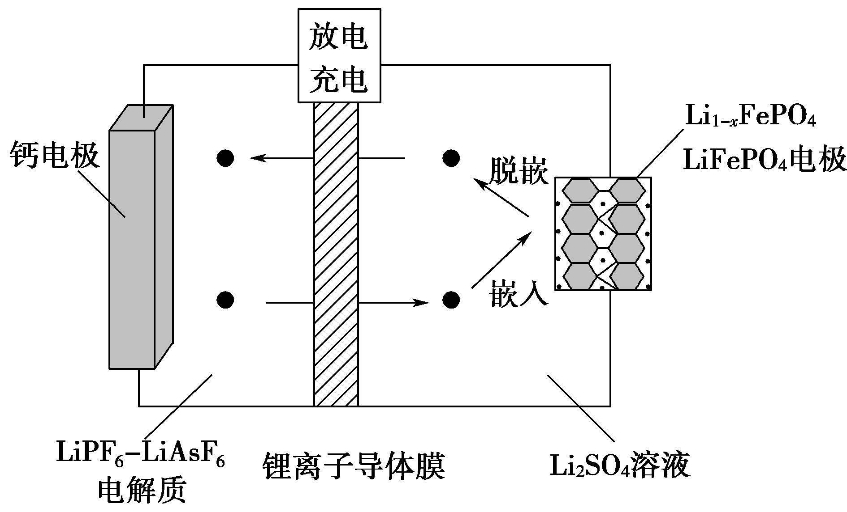
A．LiPF₆LiAsF₆为非水电解质，其与Li₂SO₄溶液的主要作用都是传递离子
B．放电时，负极反应为：LiFePO₄－xe－===Li_{1－x}FePO₄＋xLi＋
C．充电时，Li_{1－x}FePO₄/LiFePO₄电极发生Li＋脱嵌，放电时发生Li＋嵌入
D．充电时，当转移0.2 mol电子时，左室中电解质的质量减轻2.6 g
B [放电时，负极反应为：Ca－2e－===Ca^{2＋}，使左室中正电荷数目增多，锂离子导体膜只允许Li＋通过，使LiPF₆－LiAsF₆电解质中的Li＋通过锂离子导体膜移入右室，正极反应为：Li_{1－x}FePO₄＋xLi＋＋xe－===LiFePO₄，电极发生Li＋嵌入，B错误；充电时，阳极发生：LiFePO₄－xe－===xLi＋＋Li_{1－x}FePO₄，电极发生Li＋脱嵌，阴极发生：Ca^{2＋}＋2e－===Ca，转移0.2 mol电子时，有0.2 mol Li＋从右室通过锂离子导体膜移入左室，左室电解质中有0.1 mol Ca^{2＋}得电子生成Ca沉积在钙电极上，故左室中电解质的质量减轻40×0.1 g－7×0.2 g＝2.6 g，C、D正确。]
4．(双选)(2020·潍坊模拟)锂/氟化碳电池稳定性很高。该电池的电解质溶液为LiClO₄的乙二醇二甲醚溶液，总反应为xLi＋CF_{x}===xLiF＋C，放电产物LiF沉积在正极，工作原理如图所示。下列说法正确的是( )
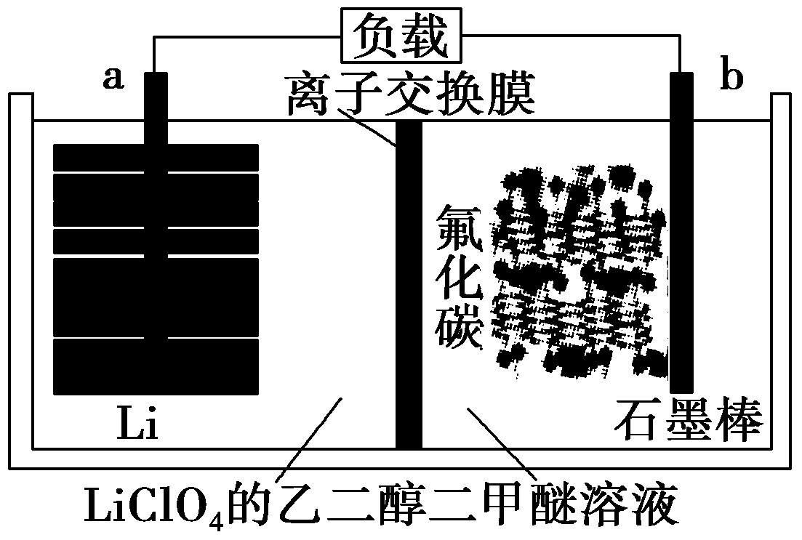
A．正极的电极反应式为CF_{x}＋xe－＋xLi＋===xLiF＋C
B．离子交换膜为阴离子交换膜
C．电解质溶液可用LiClO₄的乙醇溶液代替
D．b极电势高于a极电势
AD [根据总反应可知，Li为负极，石墨棒为正极，正极上CF_{x}转化为C，电极反应式为CF_{x}＋xe－＋xLi＋===xLiF＋C，A项正确；根据正极的电极反应式可知，负极区的Li＋通过离子交换膜进入正极区，则离子交换膜为阳离子交换膜，B项错误；Li能与乙醇发生反应，因此电解质溶液不能用LiClO₄的乙醇溶液代替，C项错误；b极为正极，a极为负极，故b极电势高于a极电势，D项正确。]
题组2 燃料电池的工作原理
5．(2020·南昌模拟)十九大报告中提出要“打赢蓝天保卫战”，意味着对污染防治比过去要求更高。某种利用垃圾渗透液实现发电、环保二位一体结合的装置示意图如下，当该装置工作时，下列说法正确的是( )
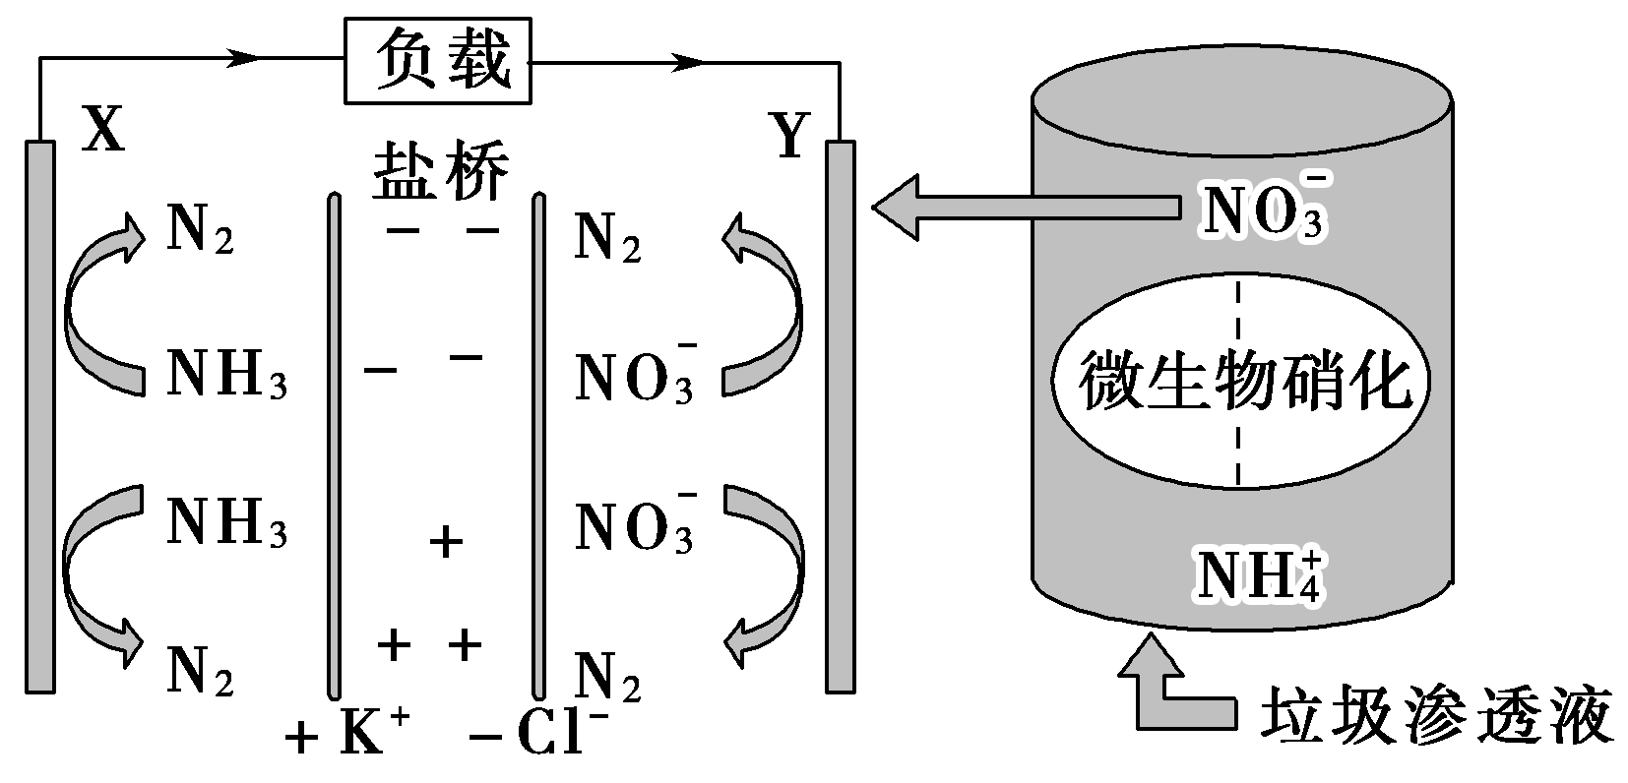
A．盐桥中Cl－向Y极移动
B．电路中流过7.5 mol电子时，共产生标准状况下N₂的体积为16.8 L
C．电流由X极沿导线流向Y极
D．Y极发生的反应为2NO＋10e－＋6H₂O===N₂↑＋12OH－，周围pH增大
D [根据处理垃圾渗滤液并用其发电的示意图可知，装置属于原电池装置，X是负极，发生失电子的氧化反应，Y是正极，发生得电子的还原反应2NO ＋ 10e－ ＋ 6H₂ O===N₂ ↑＋12OH－，电解质里的阳离子移向正极，阴离子移向负极，电子从负极流向正极。]
6．新型锂空气燃料电池具有使用寿命长、可在自然空气环境下工作的优点。其原理如图所示(电解质为离子液体和二甲基亚砜)，电池总反应为：2Li＋O₂Li₂O₂。
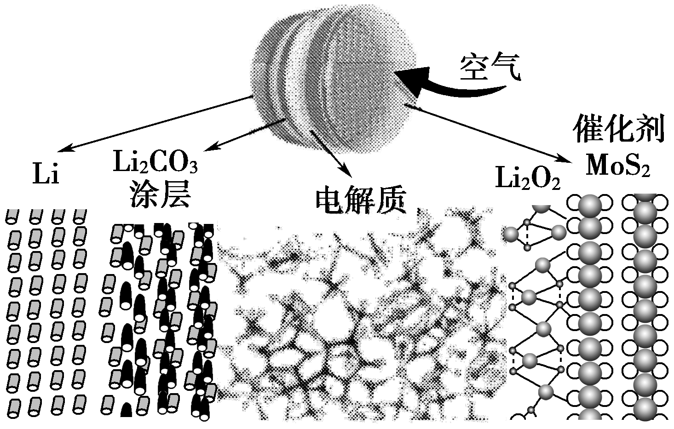
下列说法不正确的是( )
A．充电时电子由Li电极经外电路流入Li₂O₂
B．放电时正极反应式为2Li＋＋O₂＋2e－===Li₂O₂
C．充电时Li电极与电源的负极相连
D．碳酸锂涂层既可阻止锂电极的氧化又能让锂离子进入电解质
A [充电时，Li电极为阴极，Li₂O₂为阳极，电子从电源的负极流入Li电极，A项错误。]
7．微生物燃料电池是指在微生物的作用下将化学能转化为电能的装置。某微生物燃料电池的工作原理如图所示，下列说法正确的是( )
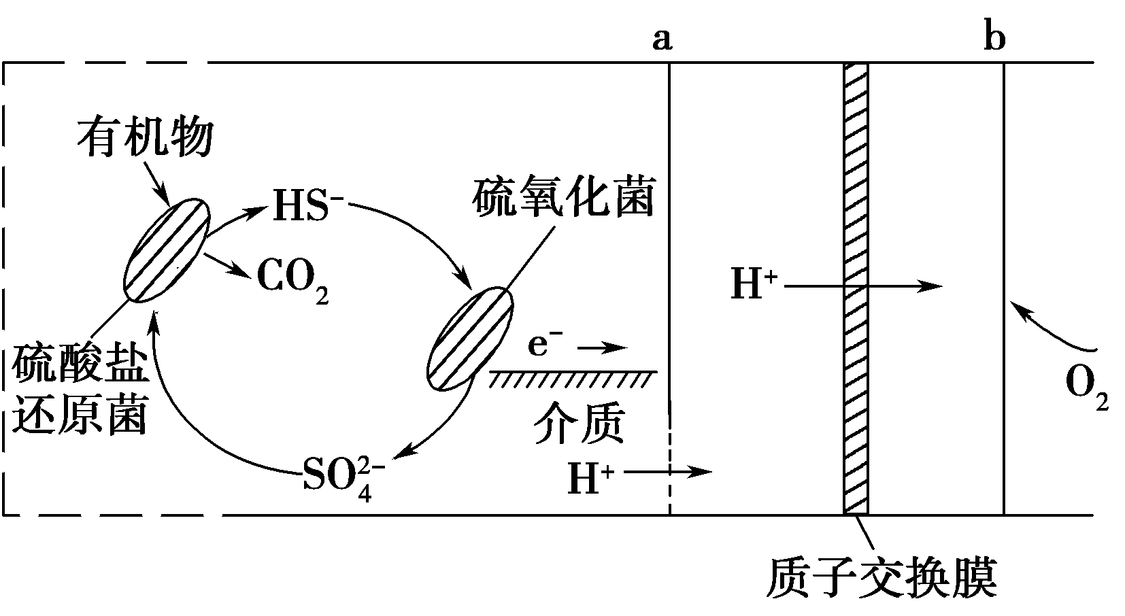
A．HS－在硫氧化菌作用下转化为SO的反应为HS－＋4H₂O－8e－===SO＋9H＋
B．电子从电极b流出，经外电路流向电极a
C．如果将反应物直接燃烧，能量的利用率不会变化
D．若该电池电路中有0.4 mol电子发生转移，则有0.5 mol H＋通过质子交换膜
A [根据题图知，在硫氧化菌作用下HS－转化为SO，发生氧化反应：HS－＋4H₂O－8e－===SO＋9H＋，A项正确；电子从电极a流出，经外电路流向电极b，B项错误；如果将反应物直接燃烧，有部分化学能转化为热能和光能，能量的利用率降低，C项错误；若该电池电路中有0.4 mol电子发生转移，则有0.4 mol H＋通过质子交换膜，D项错误。]

间接电化学反应原理简介
(1)定义：间接电化学反应是以具有“电子传递”功能的物质为媒质(催化剂)，对反应基质进行间接氧化或还原，从而得到目的产物。
(2)原理：媒质也称为“电对”或“介对”，其首先在电极表面失去(或得到)电子，形成氧化态(或还原态)在电解溶液中进一步氧化(或还原)反应基质，最终生成目的产物。
其原理如下图所示：
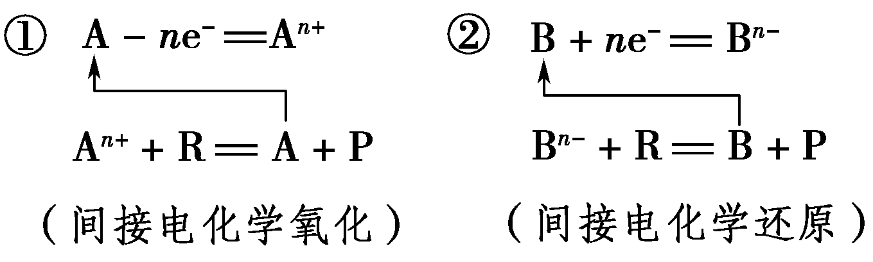
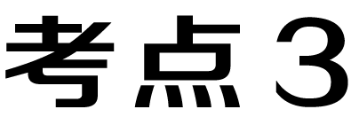 电解原理及应用
一、电解池工作原理模型图
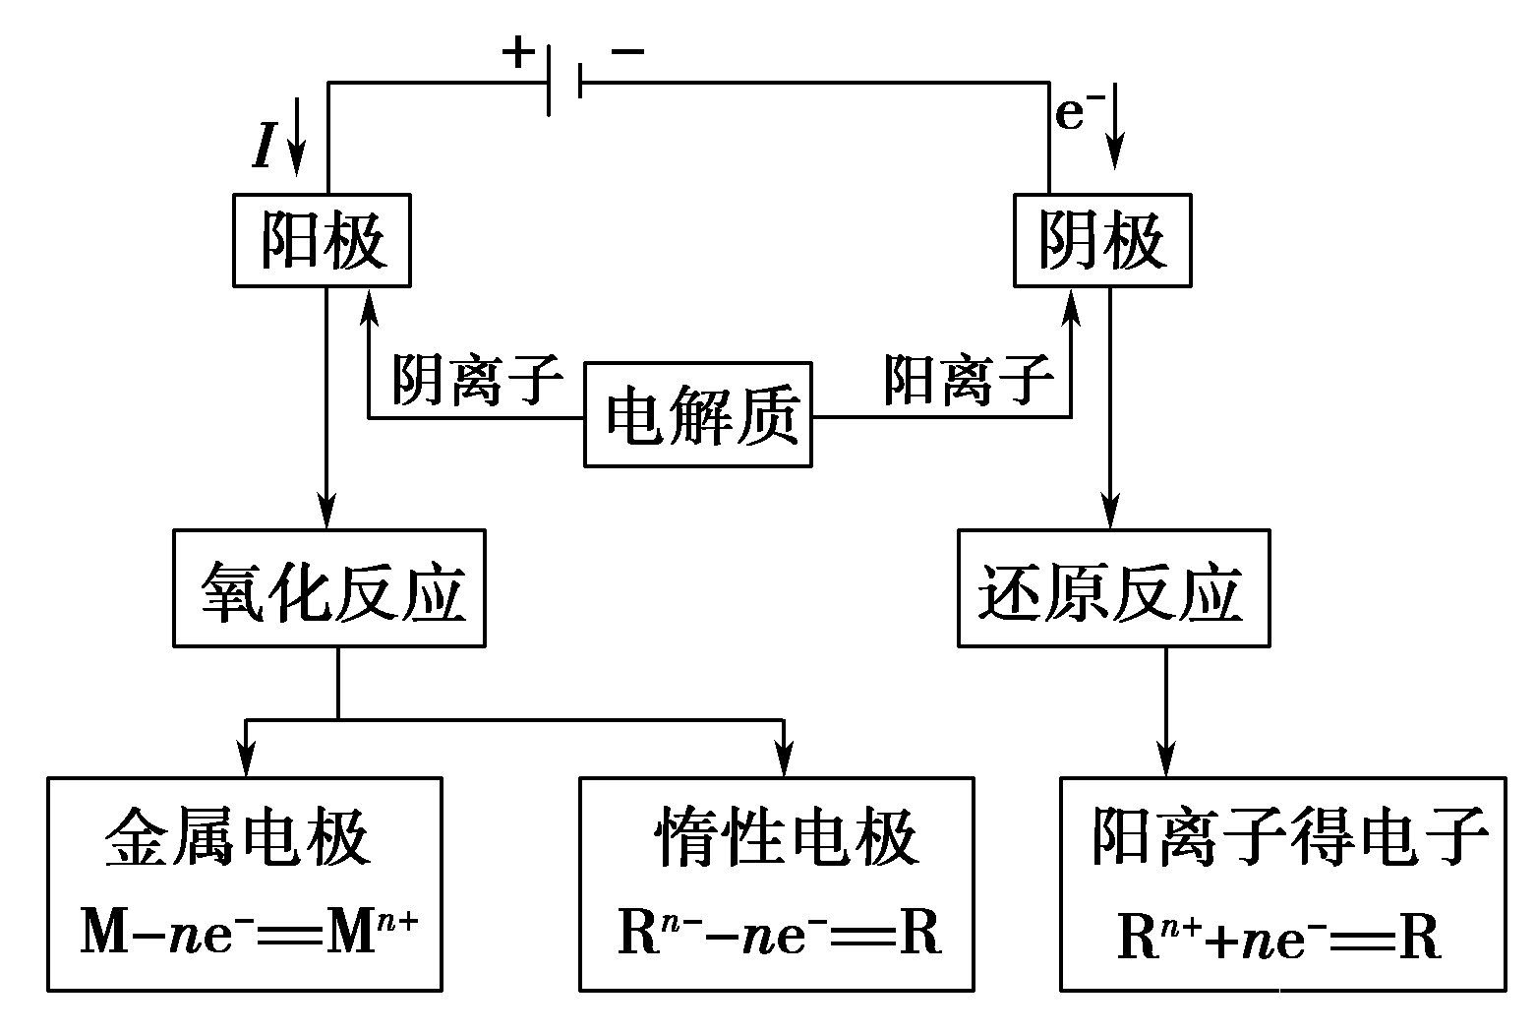
提醒：(1)阳离子在阴极上的放电顺序：Ag＋＞Fe^{3＋}＞Cu^{2＋}＞H＋＞……
(2)阴离子在阳极上的放电顺序：S^{2－}＞I－＞Br－＞Cl－＞OH－＞含氧酸根离子＞……
(3)当阳极是金属(Au、Pt除外)电极时，溶液中的离子不再放电而是金属失电子生成金属阳离子。
(4)微粒的放电顺序受温度、浓度、电压、电极材料等因素的影响。
二、电解池阴、阳极的判断
1．根据所连接的外加电源判断：与直流电源正极相连的为阳极，与直流电源负极相连的为阴极。
2．根据电子流动方向判断：电子流动方向为从电源负极流向阴极，从阳极流向电源正极。
3．根据电解池里电解质溶液中离子的移动方向判断：阳离子向阴极移动，阴离子向阳极移动。
4．根据电解池两极产物判断(一般情况下)
(1)阴极上的现象是析出金属(质量增加)或有无色气体(H₂)放出。
(2)阳极上的现象是有非金属单质生成，呈气态的有Cl₂、O₂或电极质量减小(活性电极作阳极)。
三、电解原理的实际应用
1．物质制备
2．电镀与电精炼
3．电解法处理废水：电解含Na₂SO₄的废水制NaOH与H₂SO₄。
四、金属电化学腐蚀与防护
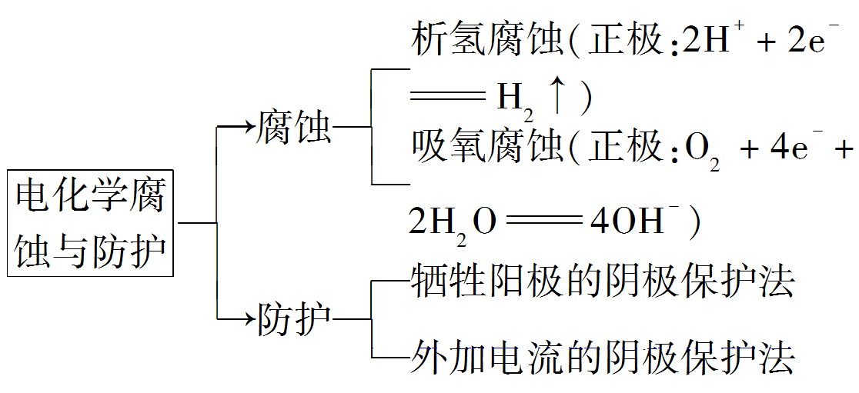
题组1 电解原理的应用
1．(2020·潍坊模拟)一种新型的电解废水处理技术是以活性炭为电极板和粒子凝胶颗粒填充的电解装置(如图所示)。用该装置电解过程中产生的羟基自由基(·OH)氧化能力极强，能氧化苯酚生成CO₂、H₂O。下列说法错误的是( )
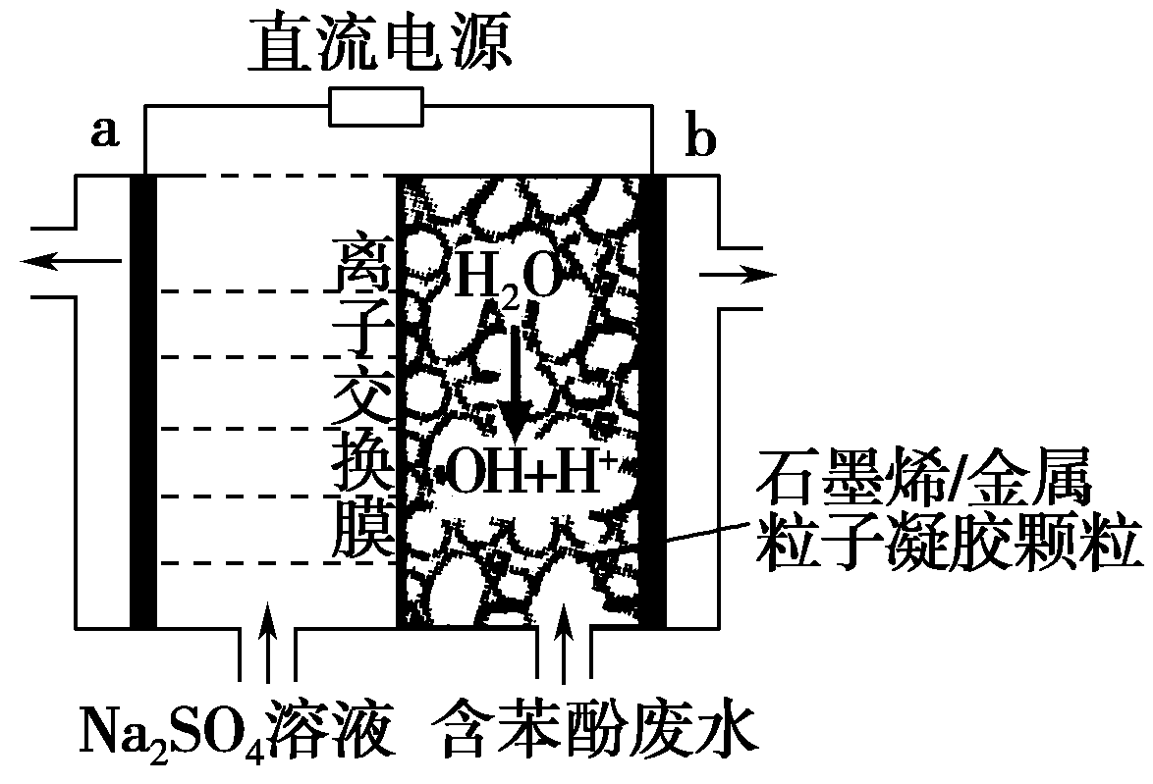
A．阳极电极反应为2H₂O－4e－===O₂↑＋4H＋
B．H＋通过离子交换膜向阴极移动
C．苯酚被氧化的化学方程式为C₆H₅OH＋28·OH===6CO₂↑＋17H₂O
D．每转移0.7 mol e－，两极室共产生气体体积为11.2 L(标准状况)
A [根据题给信息可知，阳极上产生羟基自由基，故阳极反应为H₂O－e－===·OH＋H＋，A项错误；H＋通过离子交换膜向阴极移动，B项正确；苯酚被羟基自由基氧化为CO₂、H₂O，配平化学方程式为C₆H₅OH＋28·OH===6CO₂↑＋17H₂O，C项正确；阴极反应式为2H＋＋2e－===H₂↑，转移0.7 mol 电子，阴极产生0.35 mol H₂，阳极反应式为H₂O－e－===·OH＋H＋，转移0.7 mol 电子，生成0.7 mol ·OH，由C₆H₅OH＋28·OH===6CO₂↑＋17H₂O可知，0.7 mol ·OH参加反应，生成0.15 mol CO₂，故两极室共产生0.5 mol气体，在标准状况下体积为11.2 L，D项正确。]
2．一种三电极电解水制氢的装置如图，三电极为催化电极a、催化电极b和Ni(OH)₂电极。通过控制开关连接K₁或K₂，可交替得到H₂和O₂。下列说法错误的是( )
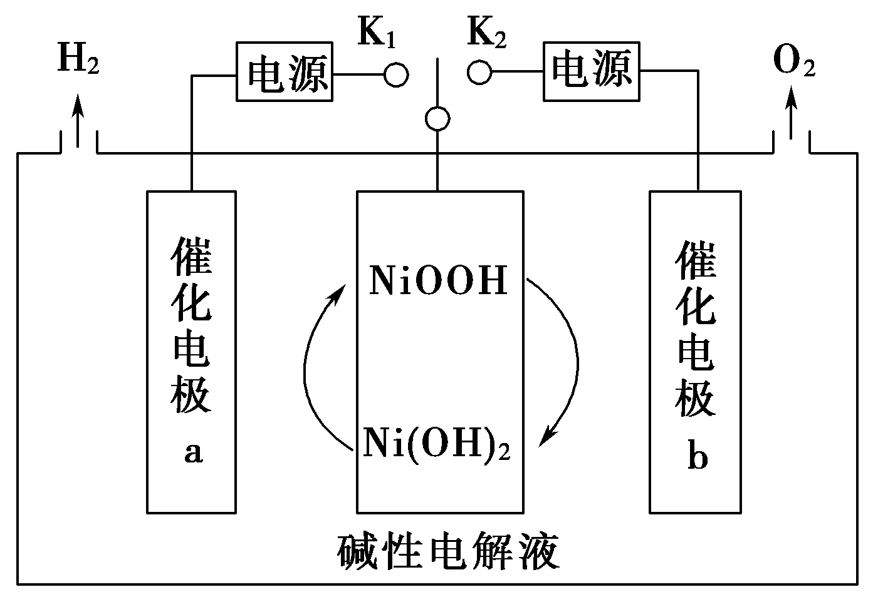
A．制O₂时，电子由Ni(OH)₂电极通过外电路流向催化电极b
B．制H₂时，阳极的电极反应式为Ni(OH)₂＋OH－－e－===NiOOH＋H₂O
C．催化电极b上，OH－发生氧化反应生成O₂
D．该装置可在无隔膜的条件下制备高纯氢气
A [开关连接K₁，制H₂，a极为阴极生成H₂；连接K₂，制O₂，b极为阳极。故制O₂时，电子从b极流向电源的正极，从电源的负极流入Ni(OH)₂电极，A项错误。]
3．(双选)(2020·烟台联考)2019年王浩天教授团队在《Science》上发表文章，介绍了一种利用电化学法制取H₂O₂的方法，原理图如下(已知：H₂O₂H＋＋HO)。下列说法错误的是( )
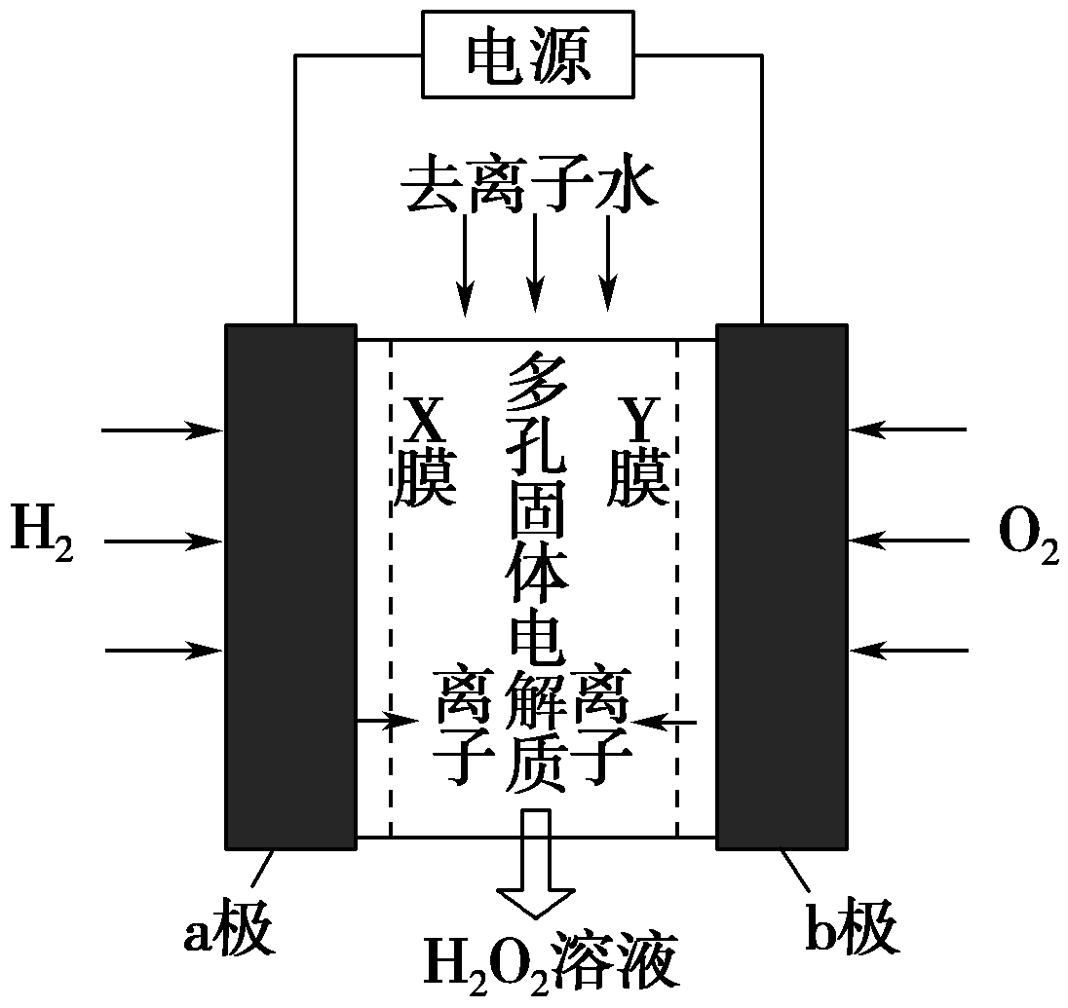
A．X膜为阴离子交换膜
B．a极电势比b极高
C．外电路中每转移4 mol e－，就产生1 mol H₂O₂
D．b极的电极反应式为O₂＋H₂O＋2e－===HO＋OH－
AC [阳极(a极)一侧通入H₂，发生氧化反应，电极反应式为H₂－2e－===2H＋，阴极(b极)一侧通入O₂，电极反应式为O₂＋H₂O＋2e－===HO＋OH－，阳极产生的H＋和阴极产生的HO定向移动到多孔固体电解质中生成H₂O₂，D项正确；X膜为阳离子交换膜，A项错误；阳极电势比阴极电势高，B项正确；结合上述分析知，外电路中每转移4 mol e－，就产生2 mol H₂O₂，C项错误。]
4．氯气是一种重要的化工原料，近年来以氯化氢为原料制备氯气的技术成为科学研究的热点。科学家最近采用碳基电极材料设计了一种新的工艺方案，如图所示。下列叙述不正确的是( )
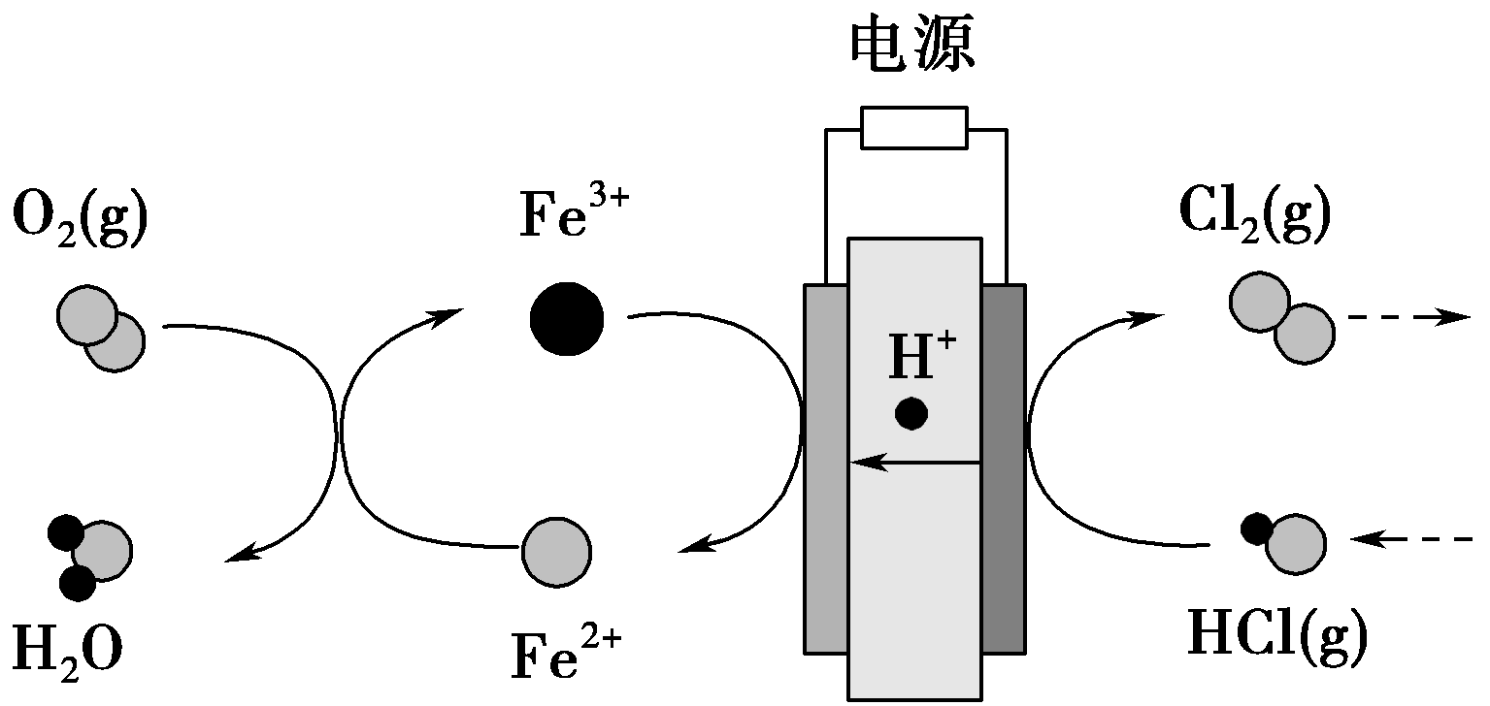
A．相比于贵金属催化剂，使用碳基电极材料可以进一步降低成本
B．阳极反应式为：2HCl－2e－===Cl₂＋2H＋
C．上述过程的总反应式为4HCl＋O₂=====2Cl₂＋2H₂O
D．电路中通过2 mol电子，需消耗氧气11.2 L
D [相比于贵金属催化剂，使用碳基电极材料可以进一步降低成本，故A正确；电解池阳极发生氧化反应，HCl失电子生成Cl₂和H＋，所以阳极的电极反应为2HCl－2e－===Cl₂＋2H＋，故B正确；反应过程中，Fe^{3＋}与Fe^{2＋}间是循环转化的，整个过程是HCl与O₂反应生成Cl₂和H₂O，所以该过程的总反应式为4HCl＋O₂=====2Cl₂＋2H₂O，故C正确；电路中通过2 mol电子，需消耗标准状况下氧气的体积为0.5 mol×22.4 L·mol^{－1}＝11.2 L，故D错误。]

电解试题的分析思路
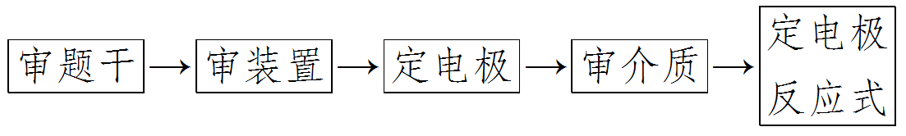
题组2 原电池与电解池综合应用
5．用石墨烯锂硫电池电解制备Fe(OH)₂的装置如图所示。电池放电时的反应为16Li＋xS₈===8Li₂S_{x}(2≤x≤8)，电解池两极材料分别为Fe和石墨，工作一段时间后，右侧玻璃管中产生大量的白色沉淀。下列说法不正确的是( )
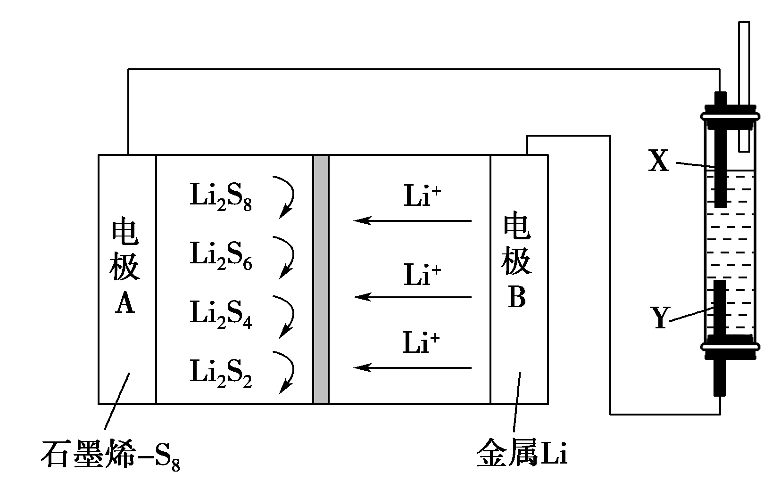
A．X是铁电极，发生氧化反应
B．电子流动的方向：B→Y，X→A
C．正极可发生反应：2Li₂S₆＋2Li＋＋2e－===3Li₂S₄
D．锂电极减重0.14 g时，电解池中溶液减重0.18 g
D [根据图中信息可知A为正极，B为负极，X为阳极，Y为阴极。锂电极减重0.14 g，则电路中转移0.02 mol 电子，电解池中发生的总反应为Fe＋2H₂O=====Fe(OH)₂↓＋H₂↑，所以转移0.02 mol电子时，电解液中减少了0.02 mol H₂O即0.36 g，D错误。]
6．一种将燃料电池与电解池组合制备KMnO₄的装置如图所示(电极甲、乙、丙、丁均为惰性电极)。该装置工作时，下列说法不正确的是( )
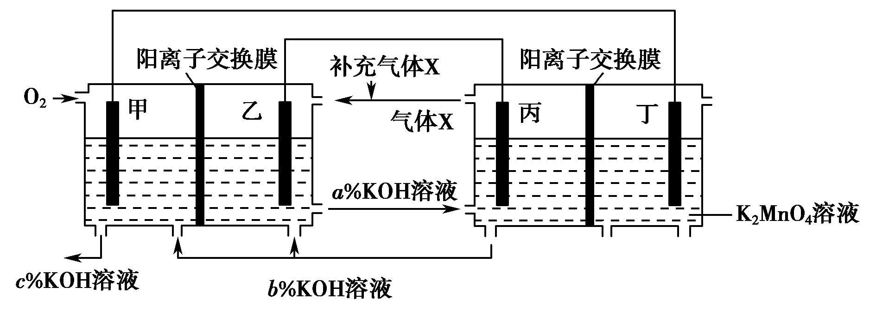
A．甲为正极，丙为阴极
B．丁极的电极反应式为MnO－e－===MnO
C．KOH溶液的质量分数：c%>a%>b%
D．标准状况下，甲电极上每消耗22.4 L气体时，理论上有4 mol K＋移入阴极区
C [丙电极上的反应是2H₂O＋2e－===2OH－＋H₂↑，电极甲的电极反应式是O₂＋2H₂O＋4e－===4OH－，乙电极的电极反应式为H₂－2e－＋2OH－===2H₂O，根据溶液流动方向，c%>b%>a%，C错误。]
题组3 金属腐蚀与防护
7．深埋在潮湿土壤中的铁管道，在硫酸盐还原菌作用下，能被硫酸根腐蚀，其电化学腐蚀原理如图所示，下列与此原理有关说法错误的是( )
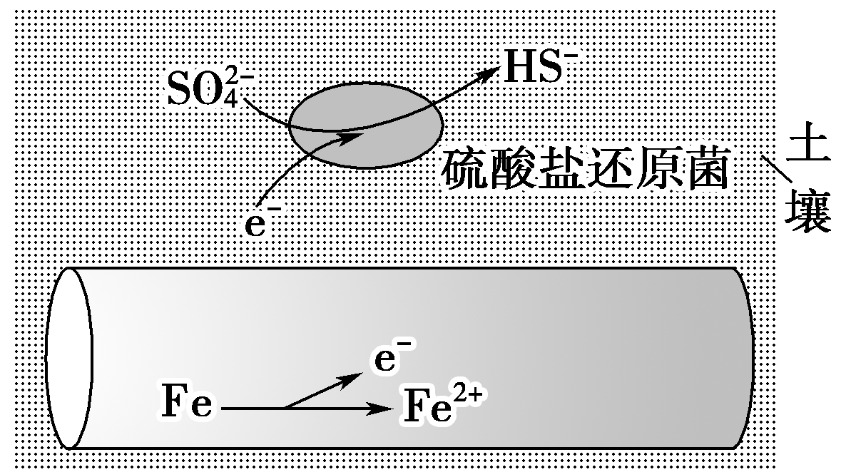
A．正极反应：SO＋5H₂O＋8e－===HS－＋9OH－
B．输送暖气的管道不易发生此类腐蚀
C．这种情况下，Fe腐蚀的最终产物为Fe₂O₃·xH₂O
D．管道上刷富锌油漆可以延缓管道的腐蚀
C [A项，原电池的正极发生还原反应，由题图可知，正极电极反应为SO＋5H₂O＋8e－===HS－＋9OH－，正确；B项，硫酸盐还原菌是蛋白质，在高温下易变性，失去催化能力，则输送暖气的管道不易发生此类腐蚀，正确；C项，由题意可知，深埋在土壤中，即在缺氧环境中，Fe腐蚀的最终产物不能为Fe₂O₃·xH₂O，错误；D项，管道上刷富锌油漆，形成ZnFe原电池，Fe变为正极，可以延缓管道的腐蚀，正确。]
8．某同学利用如图所示装置探究金属的腐蚀与防护条件。下列说法不合理的是( )
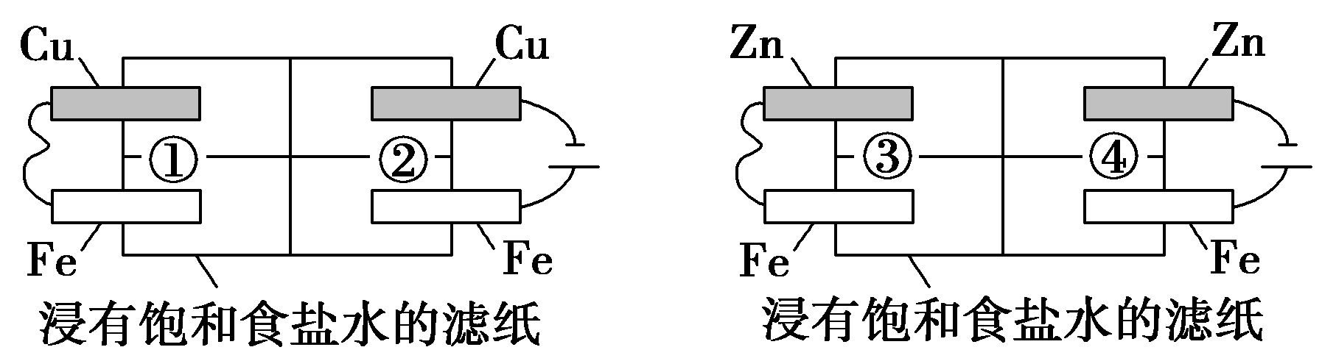
A．①区Cu电极上产生气泡，Fe电极附近滴加K₃[Fe(CN)₆]后出现蓝色，Fe被腐蚀
B．②区Cu电极附近滴加酚酞后变成红色，Fe电极附近滴加K₃[Fe(CN)₆]出现蓝色，Fe被腐蚀
C．③区Zn电极反应式为Zn－2e－===Zn^{2＋}，Fe电极附近滴加K₃[Fe(CN)₆]未出现蓝色，Fe被保护
D．④区Zn电极反应式为2H＋＋2e－===H₂↑，Fe电极附近滴加K₃[Fe(CN)₆]出现蓝色，Fe被腐蚀
A [①区为原电池，Fe为负极，发生吸氧腐蚀，没有气体生成，故A错误。]

金属腐蚀快慢的三个规律
(1)金属腐蚀类型的差异
电解原理引起的腐蚀>原电池原理引起的腐蚀>化学腐蚀>有防护腐蚀措施的腐蚀。
(2)电解质溶液的影响
①对同一金属来说，腐蚀的快慢(浓度相同的电解质溶液)：强电解质溶液>弱电解质溶液>非电解质溶液。
②对同一种电解质溶液来说，电解质浓度越大，腐蚀越快。
(3)活泼性不同的两金属，活泼性差别越大，腐蚀越快。
专项突破4 离子交换膜在电化学中的综合应用
1．离子交换膜的分类
(1)阳离子交换膜，简称阳膜，只允许阳离子通过，即允许H＋和其他阳离子通过，不允许阴离子通过。
(2)阴离子交换膜，简称阴膜，只允许阴离子通过，不允许阳离子通过。
(3)质子交换膜，只允许H＋通过，不允许其他阳离子和阴离子通过。
(4)双极膜：在直流电源作用下，双极膜内中间发生水电离，H＋移向阴极，OH－移向阳极。
2．离子交换膜的作用
(1)能将两极区隔离，阻止两极区产生的物质接触，防止发生化学反应。
(2)能选择性地通过离子，起到平衡电荷、形成闭合回路的作用。
(3)借助离子交换膜进行物质分离、除杂等。
3．定量关系
外电路电子转移数＝通过隔膜的阴、阳离子带的负或正电荷数。
注意：同种交换膜，如果转移相同的电子数，离子所带电荷数不同，则迁移离子数不同。
4．离子交换膜类型的选择思路
先分析两极离子的变化――→确定离子移动方向―→确定交换膜的类型
双极膜电渗析一步法盐制酸碱的技术进入了工业化阶段，某科研小组研究采用BMED膜(如图所示)，模拟以精制浓海水为原料直接制备酸和碱。BMED膜堆包括阳离子交换膜、阴离子交换膜和双极膜(a、d)。已知：在直流电源的作用下，双极膜内中间界面层发生水的解离，生成H＋和OH－。下列说法正确的是( )
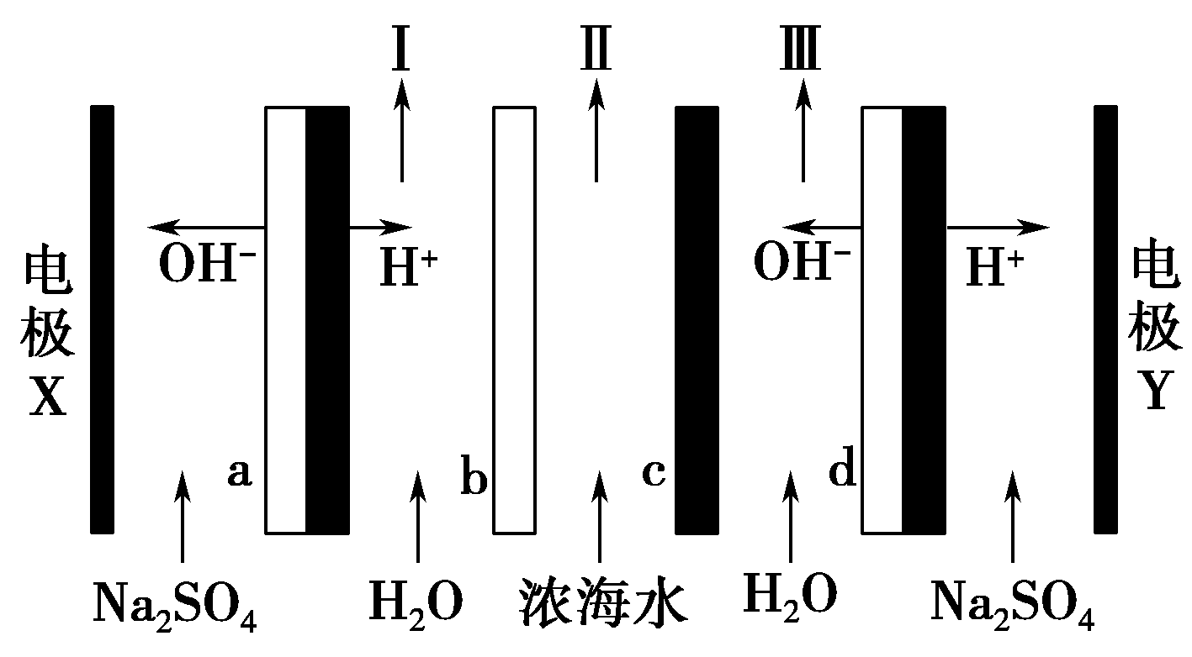
A．电极Y连接电源的正极，发生还原反应
B．Ⅰ口排出的是混合碱，Ⅱ口排出的是淡水
C．电解质溶液采用Na₂SO₄溶液可避免有害气体的产生
D．b膜为阳离子交换膜
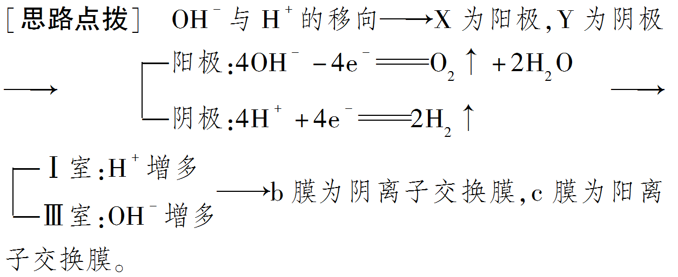
C [氢氧根离子向左侧移动，这说明电极Y为阴极，所以电极Y连接电源的负极，发生还原反应，故A错误；浓海水中的氯离子向左侧移动，钠离子向右侧移动，双极膜中，氢离子向右侧迁移、氢氧根离子向左侧迁移，因此Ⅱ口排出的是淡水，Ⅰ口排出的是盐酸、Ⅲ口排出的是碱液，故B错误；由于氯离子放电会产生有毒的气体氯气，加入Na₂SO₄溶液，目的是增加溶液的导电性，氯离子移向Ⅰ室，氢离子通过a移向Ⅰ室，在Ⅰ室得到HCl，可避免有害气体的产生，故C正确；Cl－移向Ⅰ室，b膜为阴离子交换膜，故D错误。]
1．(双选)(2020·枣庄模拟)电解合成1,2二氯乙烷的实验装置如图所示。下列说法错误的是( )
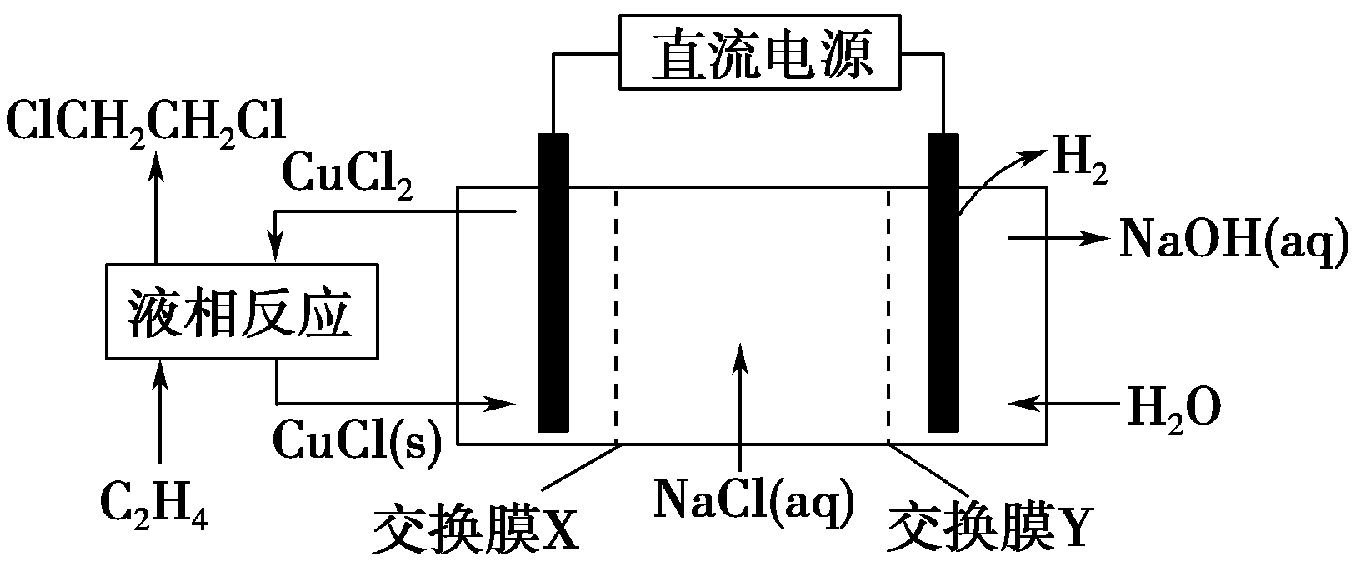
A．该装置工作时，阴极的电极反应是2H₂O＋2e－===2OH－＋H₂↑
B．液相反应为CH₂===CH₂＋2CuCl₂―→ClCH₂CH₂Cl＋2CuCl(s)
C．X、Y分别为阳离子交换膜、阴离子交换膜
D．电路中每转移1 mol e－，两极共产生标准状况下22.4 L气体
CD [选项A，由图可知，右侧电极室进料为H₂O，电解生成H₂和NaOH，则右侧电极上水放电，得电子生成氢氧根离子和氢气，正确；选项B，液相反应进料为乙烯和氯化铜，出料为1,2二氯乙烷和氯化亚铜，正确；选项C，左侧电极室CuCl生成CuCl₂，Cl－的量增多，则X为阴离子交换膜，右侧电极室进料为H₂O，产物为NaOH，则Y为阳离子交换膜，错误；选项D，此电解实验中左侧电极室不产生气体，右侧电极室产生氢气，电路中每转移1 mol e－生成0.5 mol氢气，标准状况下为11.2 L，错误。]
2．学习小组设计如图所示装置，进行NO和NO₂(假设二者物质的量之比为1∶1)的处理并制取硝酸。下列说法正确的是( )
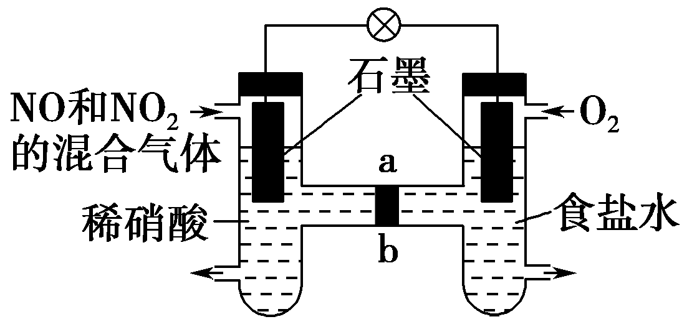
A．ab适宜选用阴离子交换膜
B．该电池工作时，正极区溶液的pH减小
C．导线中流过2 mol 电子的电量时，有2 mol离子通过交换膜
D．负极的电极反应式为NO＋H₂O－2e－===NO₂＋2H＋
C [由信息，左边石墨电极为负极，电极反应式为NO＋2H₂O－3e－===NO＋4H＋、NO₂＋H₂O－e－===NO＋2H＋；右边石墨电极为正极，电极反应式为O₂＋4H＋＋4e－===2H₂O，则ab适宜选用阳离子交换膜或质子交换膜，A、D项错误；该电池工作时，NaCl溶液浓度减小，溶液pH不变，B项错误；由电荷守恒知，导线中流过2 mol 电子的电量时，有2 mol H＋通过交换膜，C项正确。]
3．(2020·开封市高三模拟)现在污水治理越来越引起人们重视，可以通过膜电池除去废水中的乙酸钠和对氯苯酚(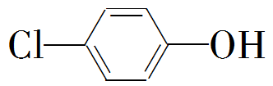)，其原理如图所示，下列说法正确的是( )
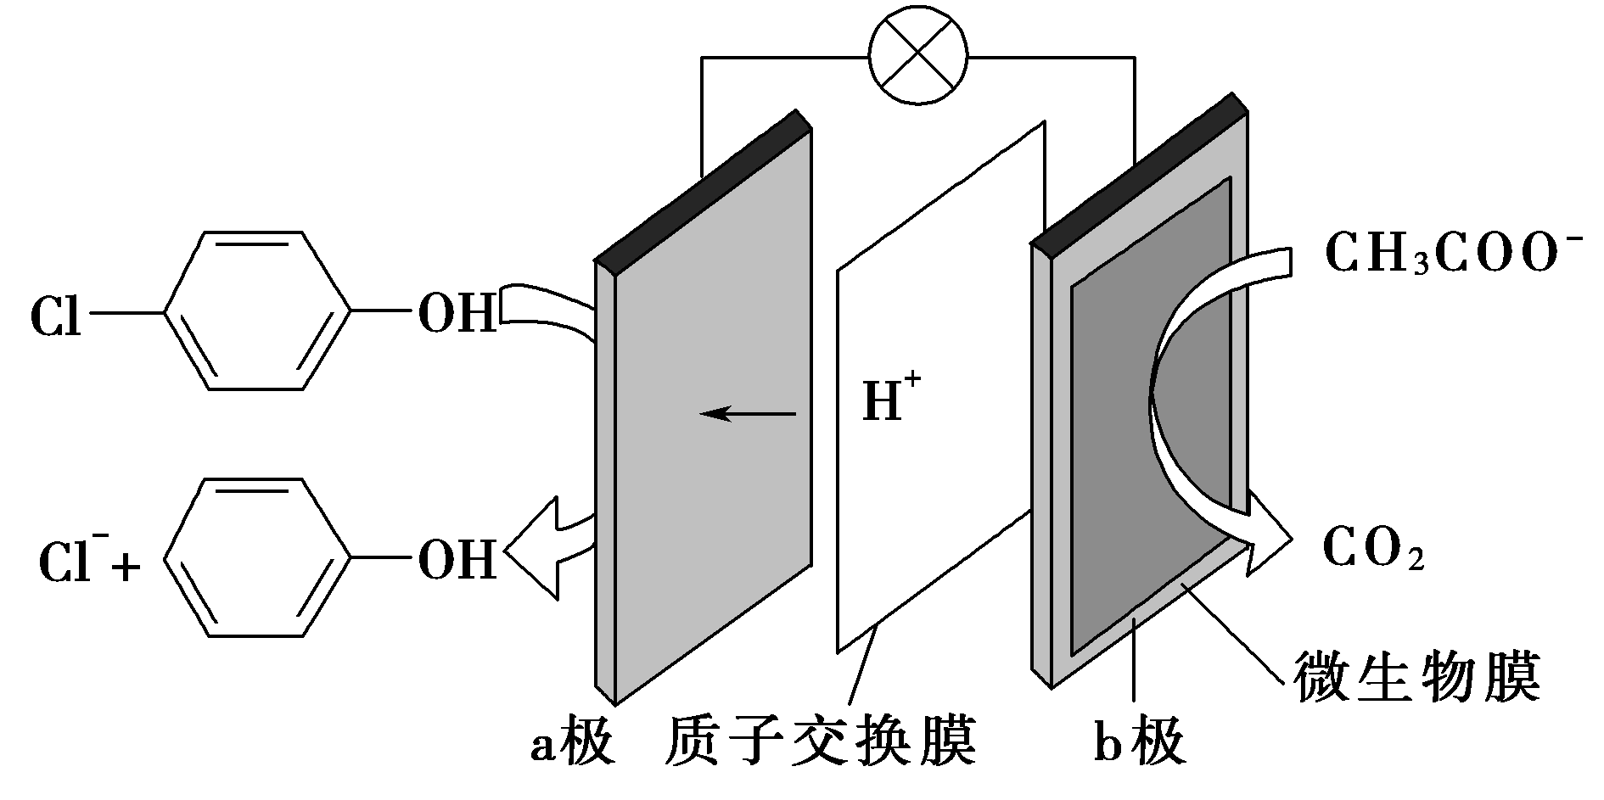
A．b为电池的正极，发生还原反应
B．电流从b极经导线、小灯泡流向a极
C．当外电路中有0.2 mol e－转移时，a极区增加的H＋的个数为0.2N_{A}
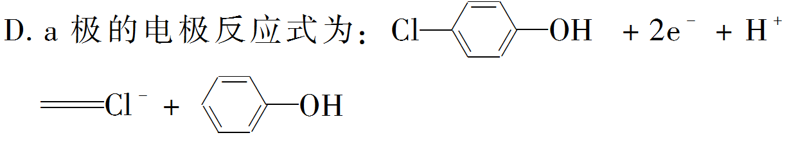
D [根据H＋移向和电极上物质变化可确定a极为正极，b极为负极，A、B错误；据电荷守恒，当外电路中有0.2 mol e－转移时，通过质子交换膜的H＋的个数为0.2N_{A}，而发生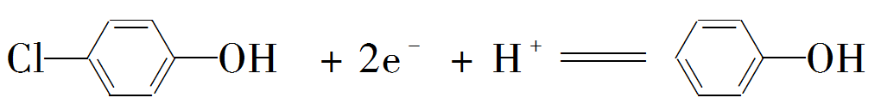＋Cl－，则a极区增加的H＋的个数为0.1N_{A}，C错误。]
4．纳米级Cu₂O由于具有优良的催化性能而受到关注。采用离子交换膜控制电解液中OH－的浓度制备纳米级Cu₂O的装置如图所示，发生的反应为2Cu＋H₂O=====Cu₂O＋H₂↑。下列说法正确的是( )
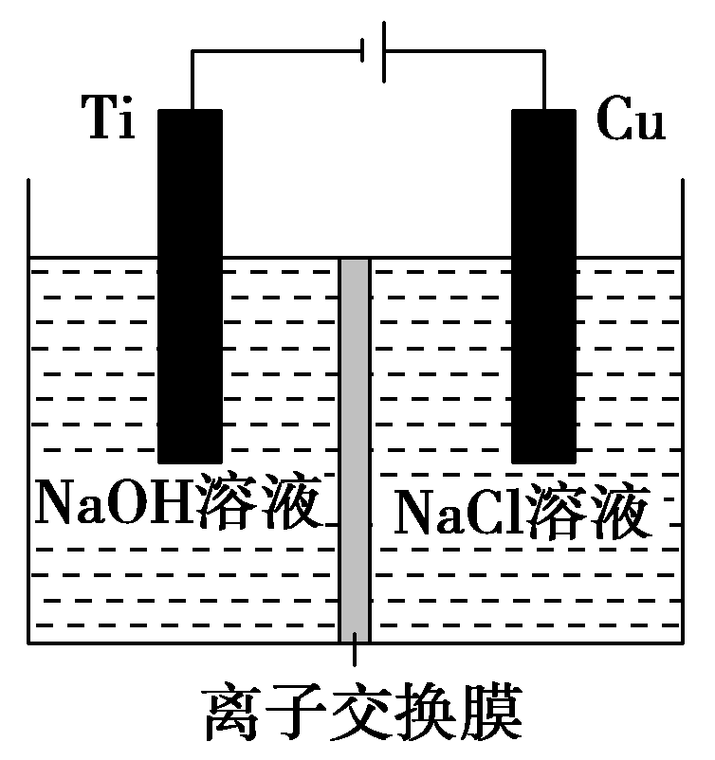
A．钛电极发生氧化反应
B．阳极附近溶液的pH逐渐增大
C．离子交换膜应采用阳离子交换膜
D．阳极反应式为2Cu＋2OH－－2e－===Cu₂O＋H₂O
D [钛电极为阴极，发生还原反应，A项错误；铜作阳极，阳极上铜发生失电子的氧化反应，阳极反应为2Cu＋2OH－－2e－===Cu₂O＋H₂O，OH－由阴极区迁移到阳极区参与反应，离子交换膜应为阴离子交换膜，C项错误、D项正确；由阴极区迁移过来的OH－在阳极全部参与反应，阳极附近溶液的pH不变，B项错误。]
5．四甲基氢氧化铵[(CH₃)₄NOH]常用作电子工业清洗剂，以四甲基氯化铵[(CH₃)₄NCl]为原料，采用电渗析法合成[(CH₃)₄NOH]，其工作原理如图所示(a、b为石墨电板，c、d、e为离子交换膜)，下列说法正确的是 ( )
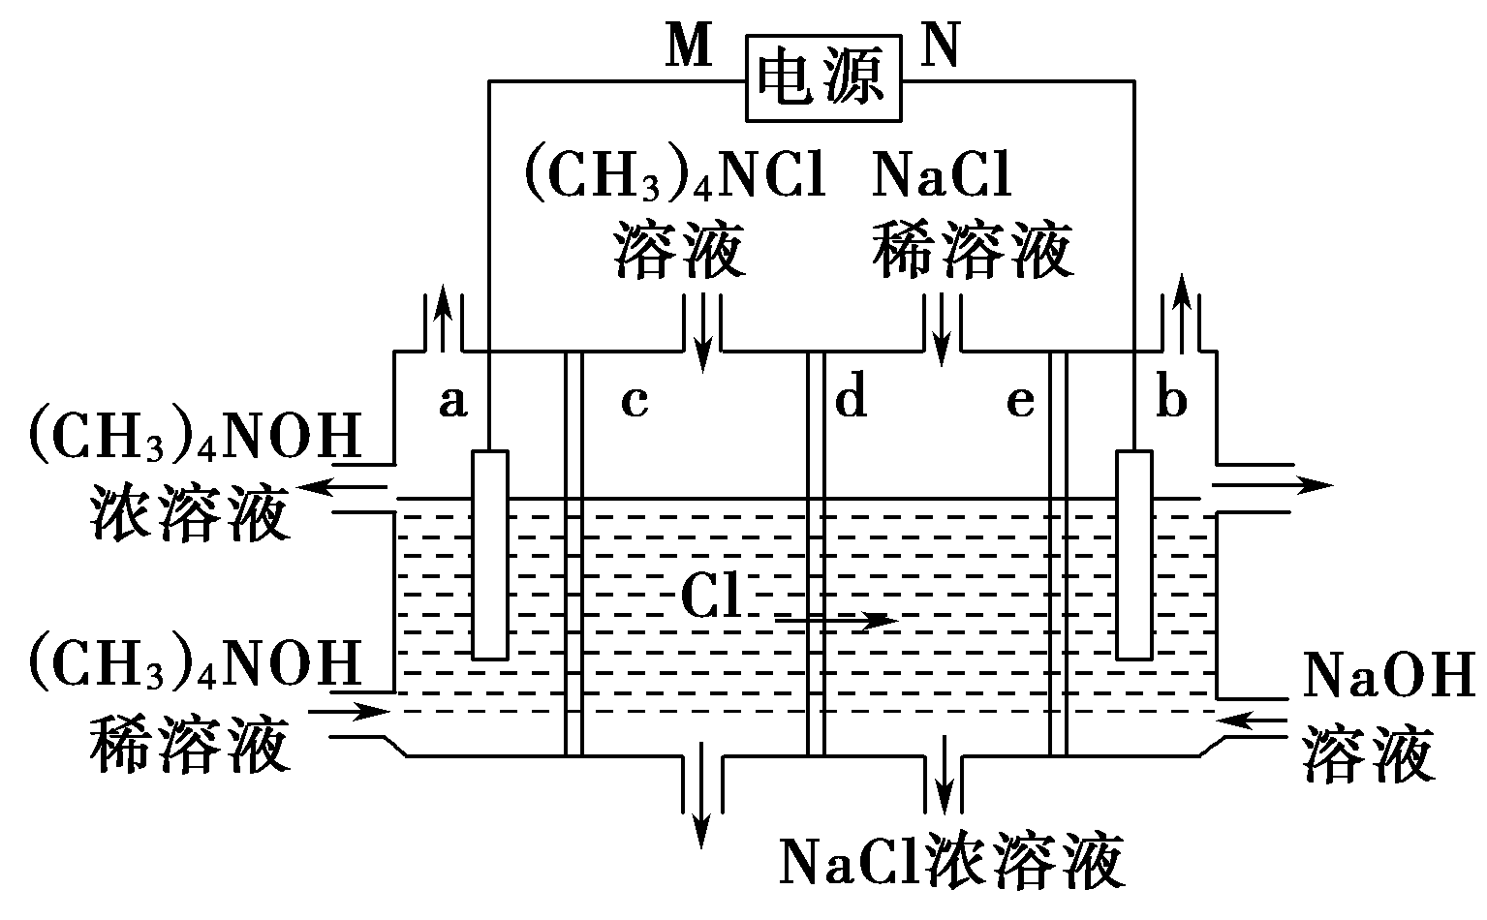
A．M为正极
B．c、e均为阳离子交换膜
C．b极电极反应式：2H₂O－4e－===O₂↑＋4H＋
D．制备1 mol(CH₃)₄NOH，a、b两极共产生0.5 mol气体
B [A项，该电解池中Cl－向电极b迁移，则b电极为阳极，a电极为阴极，M为电源的负极，错误；B项，根据图示，加入(CH₃)₄NCl溶液后，(CH₃)₄N＋通过c膜进入电极a附近生成(CH₃)₄NOH，则c膜为阳离子交换膜；Cl－通过d膜进入d膜右侧，e膜右侧的Na＋通过e膜进入e膜的左侧，这样NaCl在d、e两膜之间富集，将NaCl稀溶液转化为浓溶液，e膜为阳离子交换膜，正确；C项，电极b上溶液中的OH－放电，电极反应为4OH－－4e－===O₂↑＋2H₂O，错误；D项，制备1 mol(CH₃)₄NOH，a电极上生成了1 mol OH－，反应中转移了1 mol e－，a电极上产生0.5 mol H₂、b电极上产生0.25 molO₂，两极共产生0.75 mol气体，错误。]
1．锂碘电池的正极材料是聚2乙烯吡啶(简写为P₂VP)和I₂的复合物，电解质是熔融薄膜状的碘化锂，该电池发生的总反应为2Li＋P₂VP·nI₂P₂VP·(n－1)I₂＋2LiI。下列说法正确的是( )
A．该电池放电时，锂电极发生还原反应
B．该电池放电时，碘离子移向正极
C．P₂VP和I₂的复合物是绝缘体，不能导电，充电时与外电源的负极相连
D．放电时正极反应式为P₂VP·nI₂＋2e－＋2Li＋===P₂VP·(n－1)I₂＋2LiI
D [该电池放电时，负极反应式为2Li－2e－===2Li＋，锂电极发生氧化反应，A错误；原电池中碘离子移向负极Li，B错误；正极材料是聚2乙烯吡啶(简写为P₂VP)和I₂的复合物，电极不可能是绝缘体，且充电时与外电源的正极相连，C错误；锂碘电池的正极的电极反应式为P₂VP·nI₂＋2Li＋＋2e－===P₂VP·(n－1)I₂＋2LiI，D正确。]
2．2019年诺贝尔化学奖授予约翰·古迪纳夫、斯坦利·惠廷厄姆与吉野彰这三位被称为“锂电池之父”的科学家，以表彰他们在锂离子电池领域作出的突出贡献。如图是一种最新研制的聚合物锂电池，a极为含有Li、Co、Ni、Mn、O等元素组成的混盐，电解质为一种能传导Li＋的高分子复合材料，b极为镶嵌金属锂的石墨烯材料，反应原理为：Li_{x}C₆＋Li_{3－x}NiCoMnO₆C₆＋Li₃NiCoMnO₆。下列说法正确的是( )
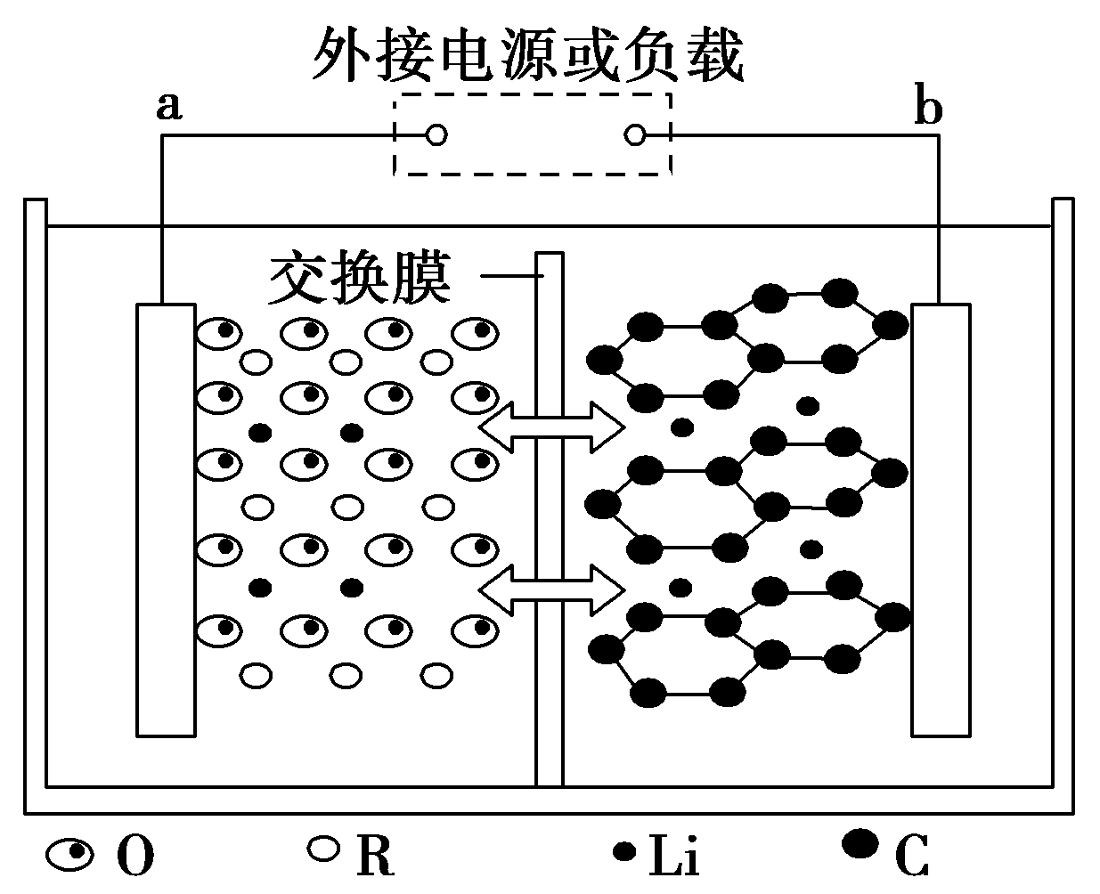
A．充电时，Li＋向电池的a极移动
B．放电时， 电池的负极反应为Li_{x}C₆－xe－===xLi＋＋C₆
C．充电时若转移的电子数为3.01×10²³个，两极材料质量变化相差0.7 g
D．该电池若采用盐酸、稀硫酸等酸性溶液作为电解质溶液，工作效率会更高
B [放电时a为正极，b为负极，充电时a为阳极，b为阴极，充电时Li＋移向阴极即b极，A错误；转移电子0.5 mol，阴极增加0.5×7 g，阳极减少0.5×7 g，两极质量变化相差3.5 g＋3.5 g＝7 g，C错误；酸性溶液会与Li直接反应，不能产生电流，D错误。]
3．(2020·河南六市联考)聚苯胺是一种在充、放电过程中具有更优异可逆性的电极材料。Zn—聚苯胺二次电池的结构示意图如图所示，设N_{A}为阿伏加德罗常数的值。下列说法错误的是( )
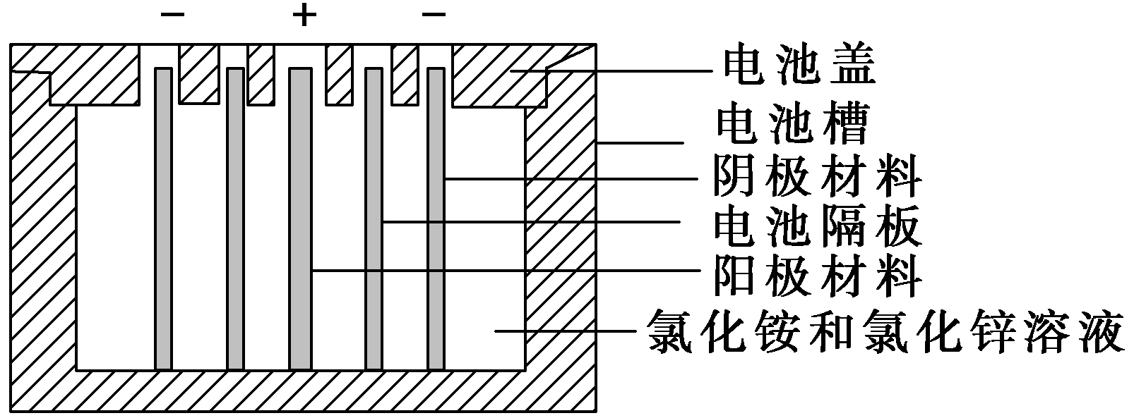
A．放电时，外电路每通过0.1N_{A}个电子时，锌片的质量减少3.25 g
B．充电时，聚苯胺电极的电势低于锌片的电势
C．放电时，混合液中的Cl－向负极移动
D．充电时，聚苯胺电极接电源的正极，发生氧化反应
B [由装置可知，Zn片作电池负极，放电时，该电极的电极反应式为Zn－2e－===Zn^{2＋}(ZnCl₂)，当外电路通过0.1N_{A}个电子时，Zn片质量减少3.25 g，A项正确；充电时，聚苯胺接电源正极作阳极，发生氧化反应，电势更高，B项错误，D项正确；放电时，混合液中的Cl－向负极移动，C项正确。]
4．以Fe₃O₄/Pd为催化材料，利用电化学原理实现H₂消除酸性废水中的NO，其反应过程如图所示[已知Fe₃O₄中Fe元素化合价为＋2、＋3，分别表示为Fe(Ⅱ)、Fe(Ⅲ)]。下列说法错误的是( )
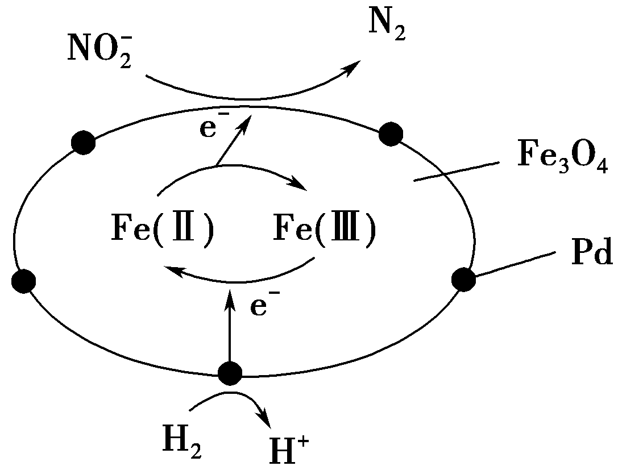
A．处理NO的电极反应为2NO＋8H＋＋6e－===N₂↑＋4H₂O
B．Fe(Ⅱ)与Fe(Ⅲ)的相互转化起到了传递电子的作用
C．用该法处理后，水体的pH降低
D．消耗标准状况下6.72 L H₂，理论上可处理含NO 4.6 mg·L^{－1}的废水2 m³
C [根据图中箭头方向，NO得到电子转化为氮气，电极反应为2NO＋8H＋＋6e－===N₂↑＋4H₂O，故A正确；Fe(Ⅲ)得电子生成Fe(Ⅱ)，Fe(Ⅱ)失电子生成Fe(Ⅲ)，两者之间为双向箭头，则Fe(Ⅱ)与Fe(Ⅲ)的相互转化起到了传递电子的作用，故B正确；根据图示，总反应方程式为2H＋＋2NO＋3H₂=====N₂＋4H₂O，氢离子浓度逐渐减小，所以用该法处理后水体的pH升高，故C错误；6.72 L H₂的物质的量为＝0.3 mol，根据关系式2NO～3H₂，理论上可处理n(NO)＝×0.3 mol＝0.2 mol，可处理废水的体积V＝＝2×10³ L＝2 m³，故D正确。]
5．《 Journal of Energy Chemistry》报道我国科学家设计的CO₂熔盐捕获与转化装置如图所示。下列有关说法正确的是( )
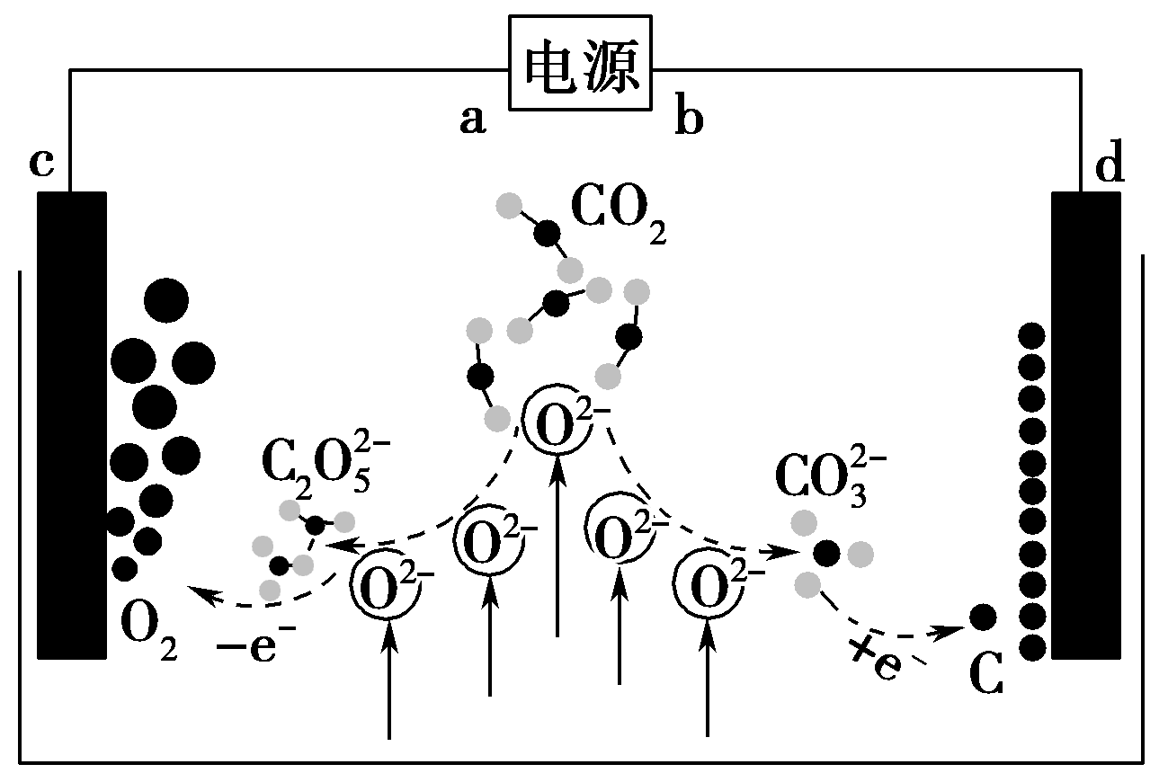
A．a为负极
B．熔盐可用KOH溶液代替
C．d极电极反应式为CO＋4e－===C＋3O^{2－}
D．转移1 mol电子可捕获CO₂ 11.2 L(标准状况下)
C [根据图示，可知c为阳极，d为阴极，a为正极，b为负极，A错误；若熔盐换成水溶液，电极反应发生变化，就不能长时间的吸收CO₂，B错误；转移1 mol 电子捕获CO₂ 0.25 mol，标准状况下体积为5.6 L，D错误。]
6．(双选)(2020·山东名校联考)中科院功能纳米结构设计与组装重点实验室科研团队以“铆合”了纳米金属Ni催化剂的SrTiO₃基陶瓷为电极，以固体氧化物为电解质，通过电解CO₂制备CO，其原理如图所示。下列说法错误的是( )
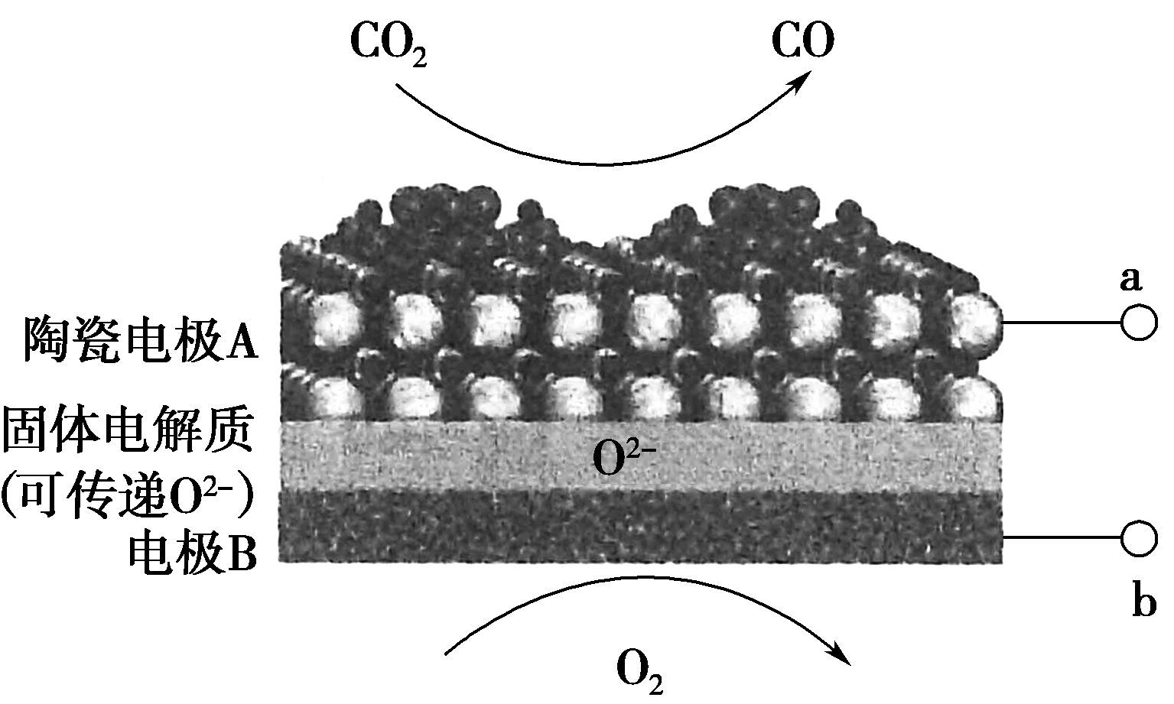
A．a接电源的正极
B．陶瓷电极A的电极反应式为CO₂＋2e－===CO＋O^{2－}
C．该电解池工作时，固体电解质中O^{2－}向电极B移动
D．可以用Fe作电极B，电极反应式为2O^{2－}－4e－===O₂↑
AD [选项A，CO₂转化为CO发生了还原反应，故陶瓷电极A为阴极，a应当与电源的负极相连，A错误。选项B，阴极上的电极反应式为CO₂＋2e－===CO＋O^{2－}，B正确。选项C，该电解池工作时，固体电解质中O^{2－}向阳极移动，电极B为阳极，所以O^{2－}向电极B移动，C正确。选项D，Fe为活泼金属，而电极B为阳极且该电极上应该生成O₂，故不能用Fe作阳极，D错误。]

